Nama: Wahda Adella Putri Febriana

Kelas: 2A

NIM: 244107020156

**Praktikum 1**

1. Buat file index.html dan isi kode nya

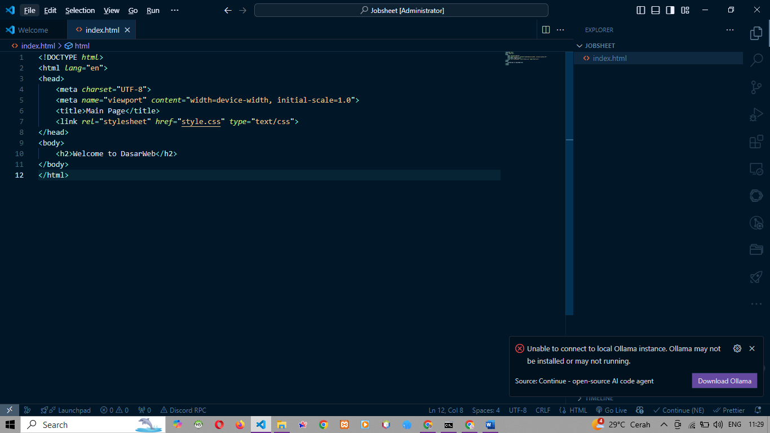

1. Buat file style.css dan isi code berikut

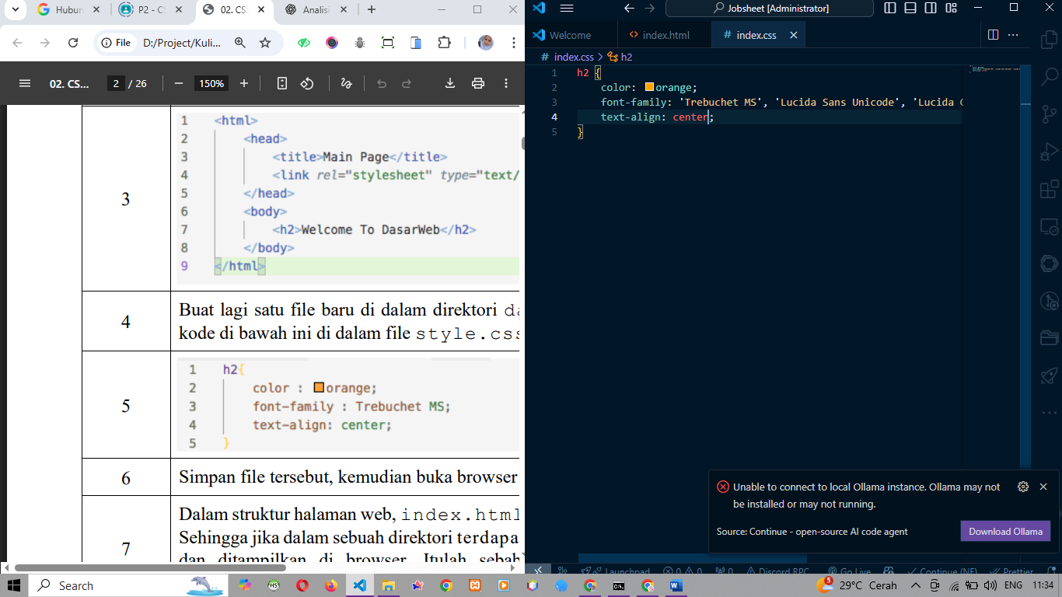

1. Hasil run

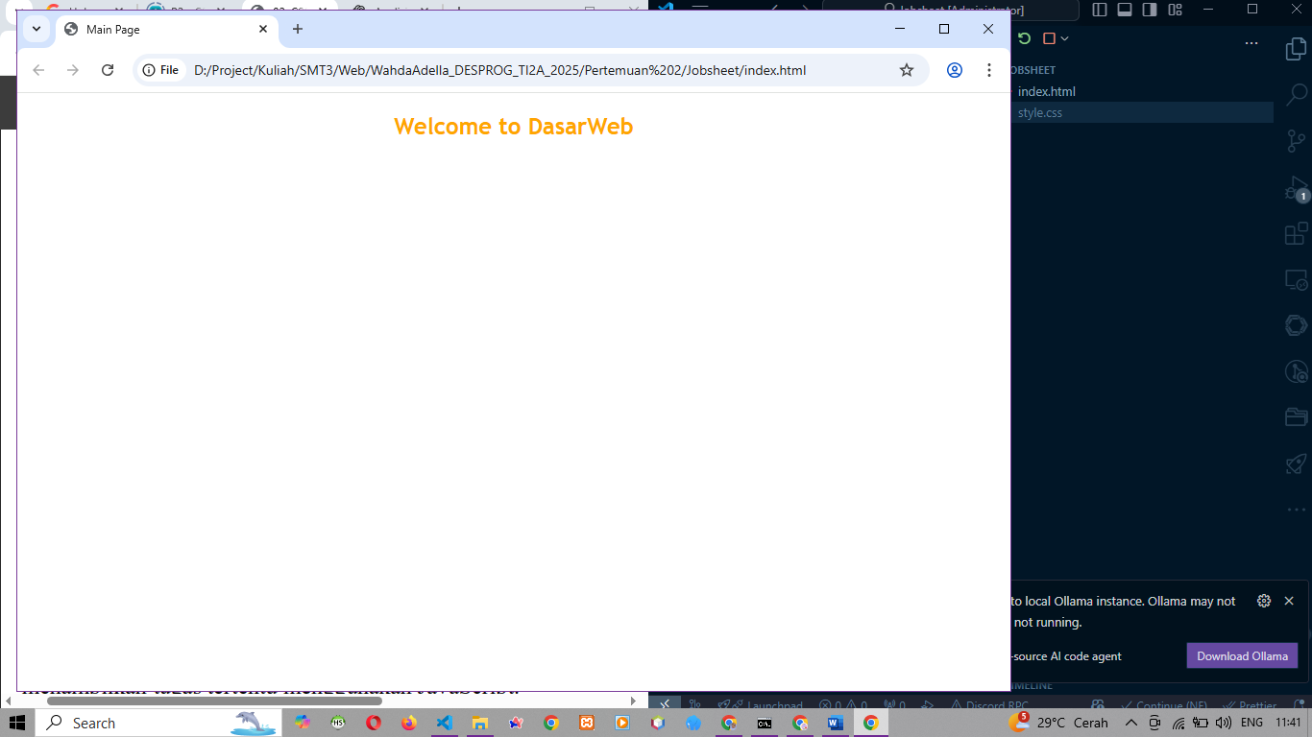

**Praktikum 2**

1. Buat file Bernama div.html dan kode nya

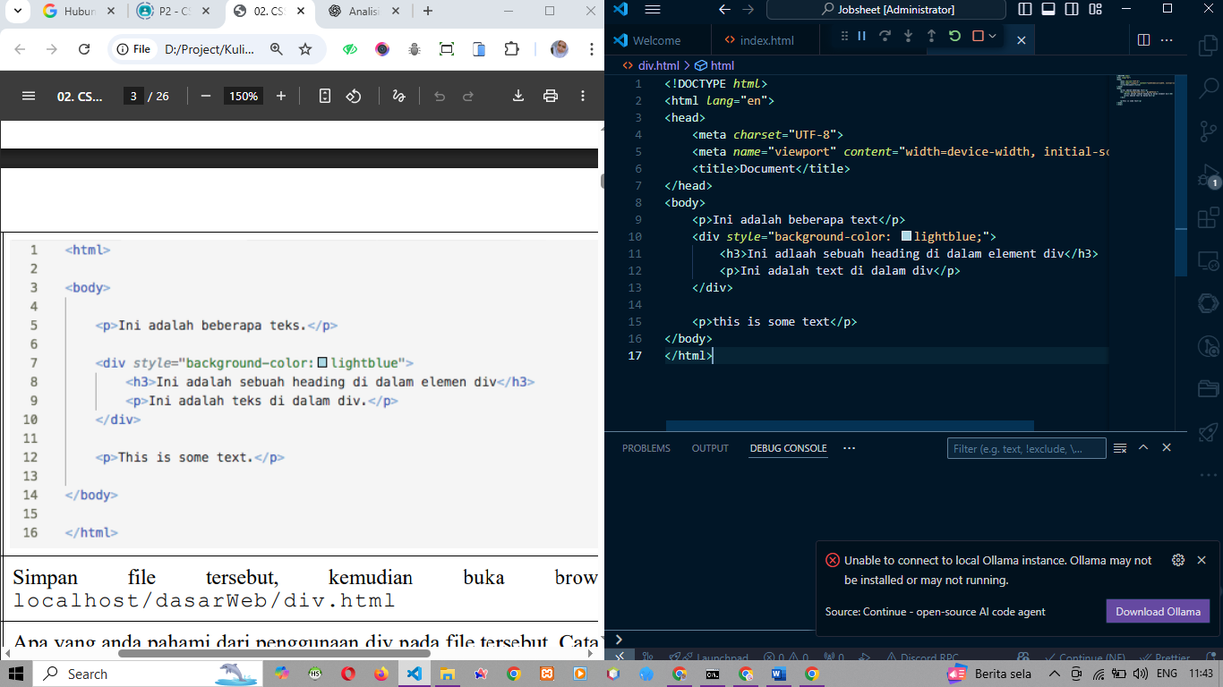

1. Hasil run

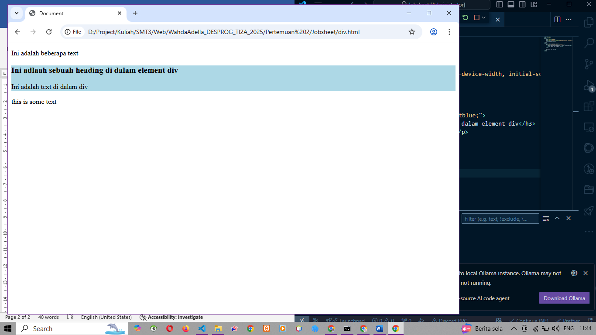

**Praktikum 3**

1. Update file index.html menjadi seperti berikut

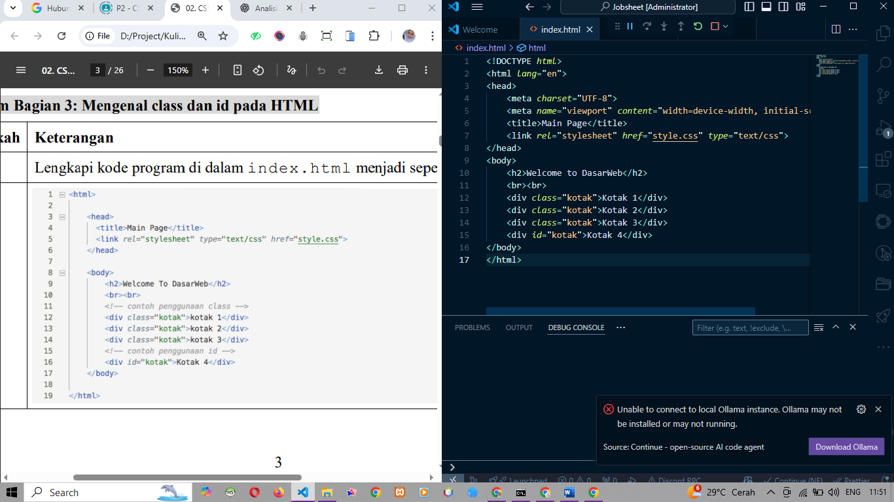

1. Update kodingan style.css menjadi seperti ini

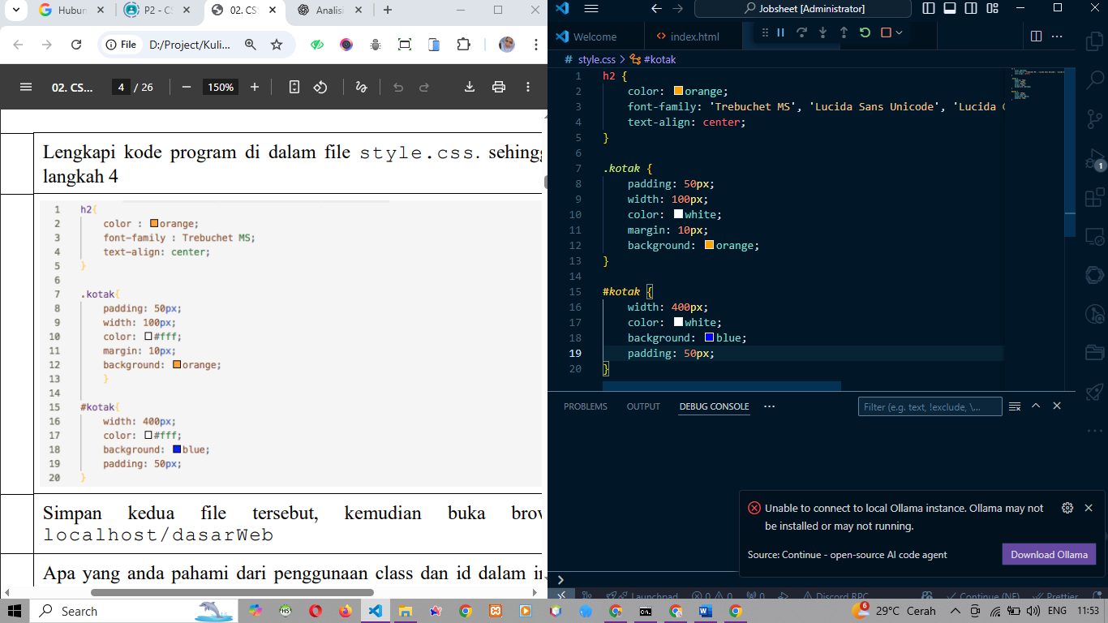

1. Hasil run

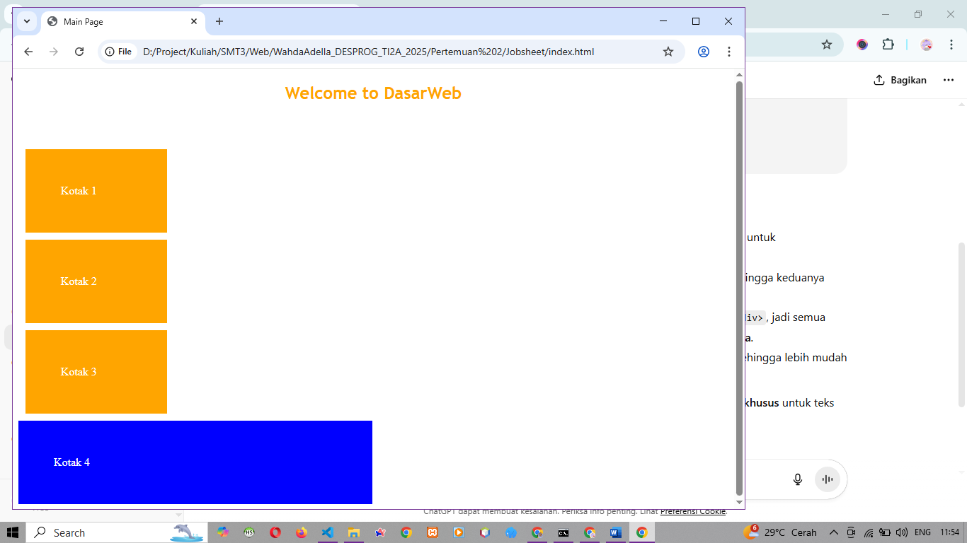

**Praktikum 4**

1. Tambahkan kodingan ini pada style.css

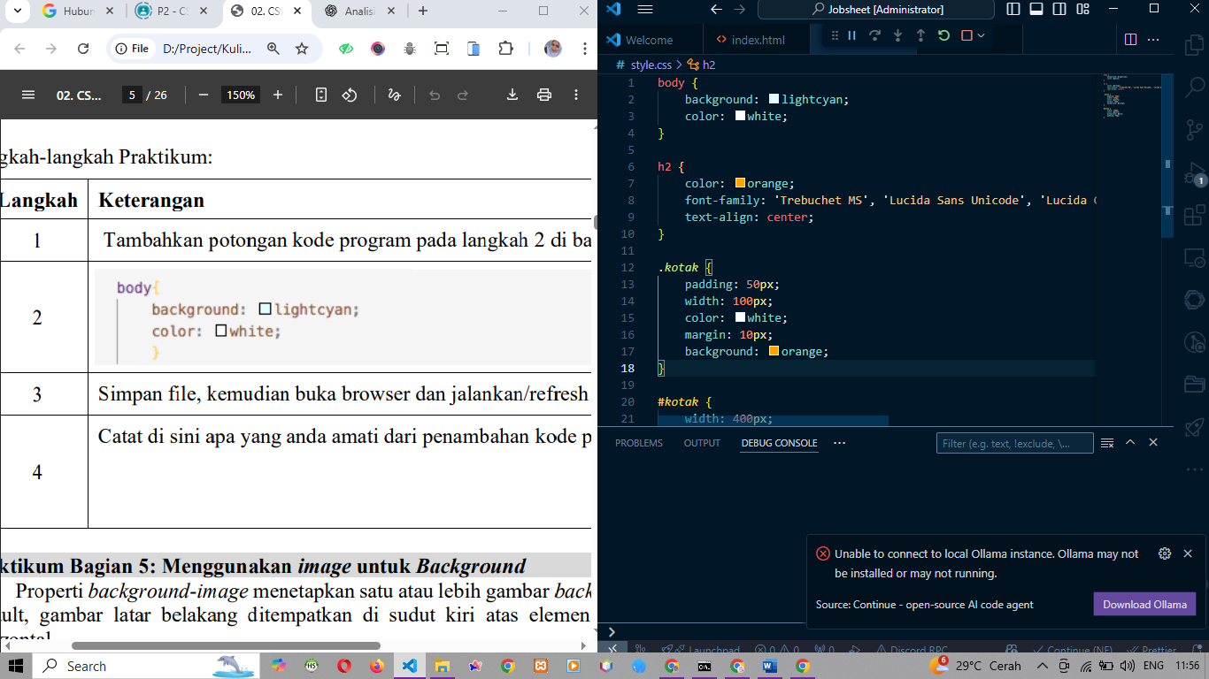

1. Hasil run

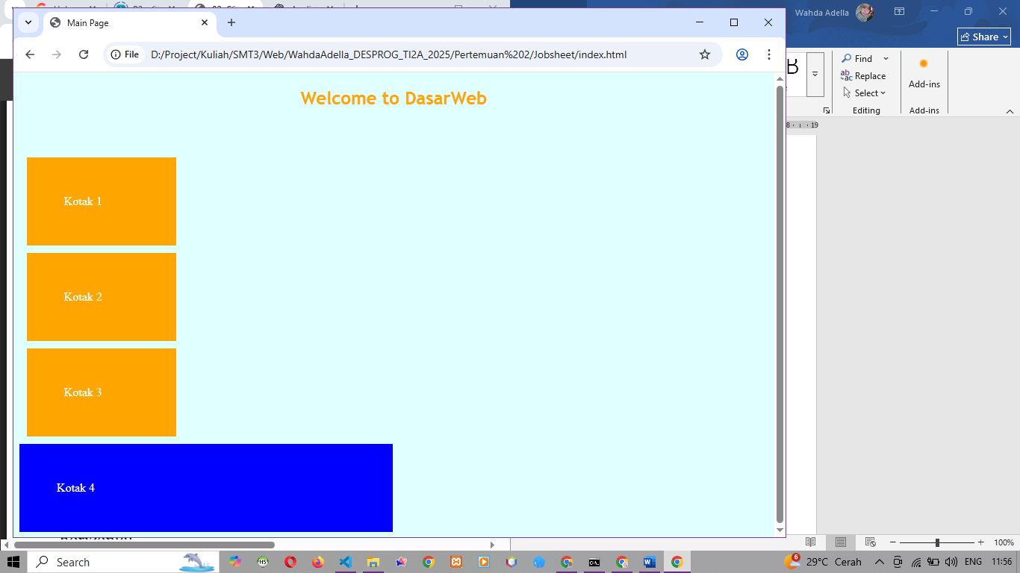

**Praktikum 5**

1. ubah kodingan style.css

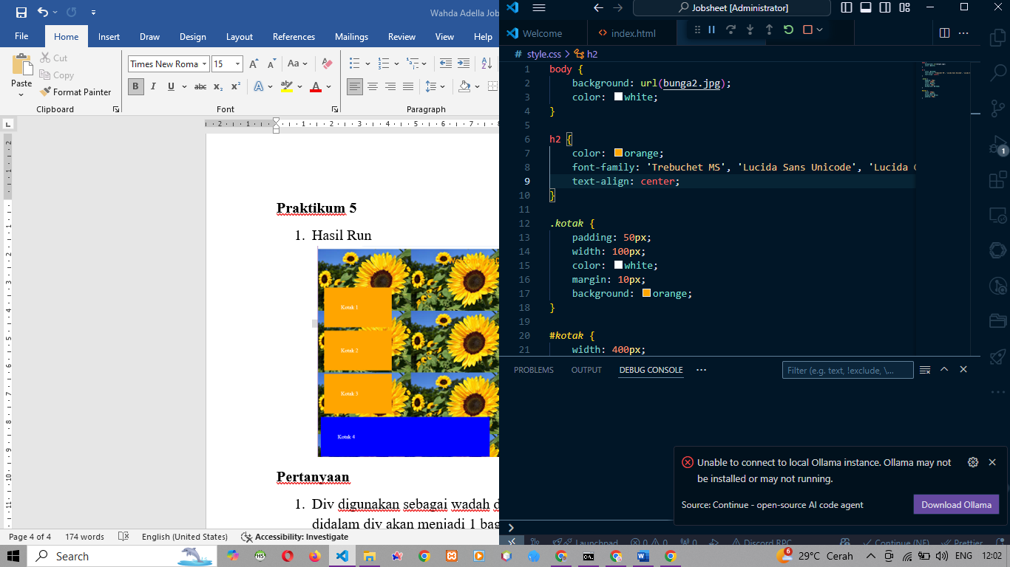

1. Hasil Run

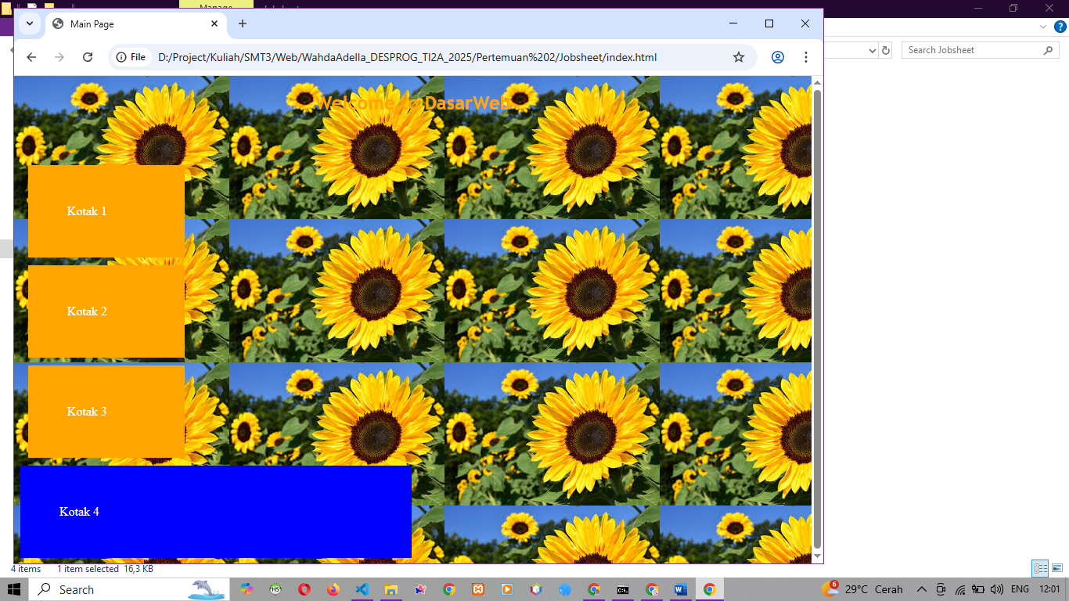

1. Ubah kode style css menjadi seperti ini

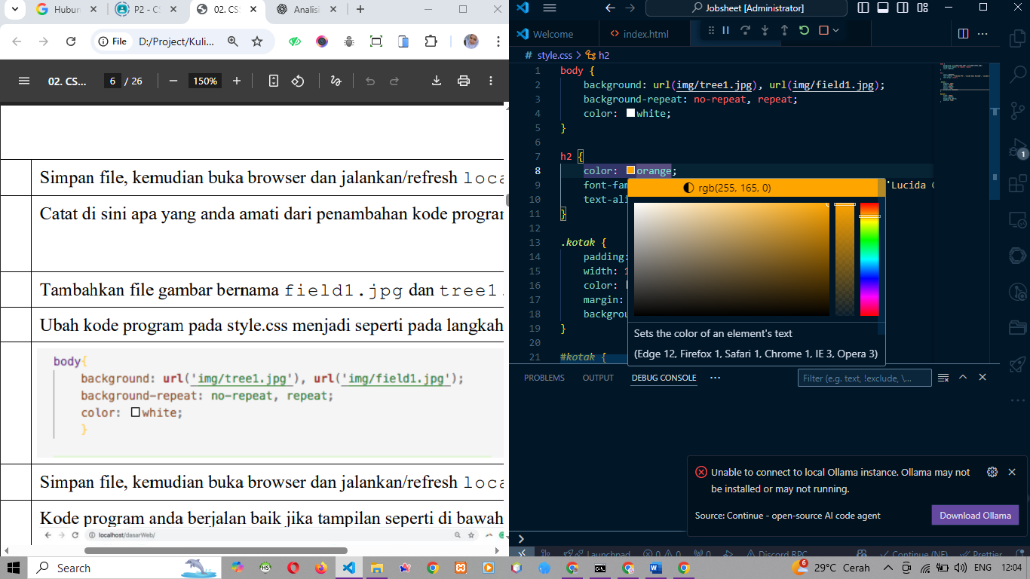

1. Hasil run

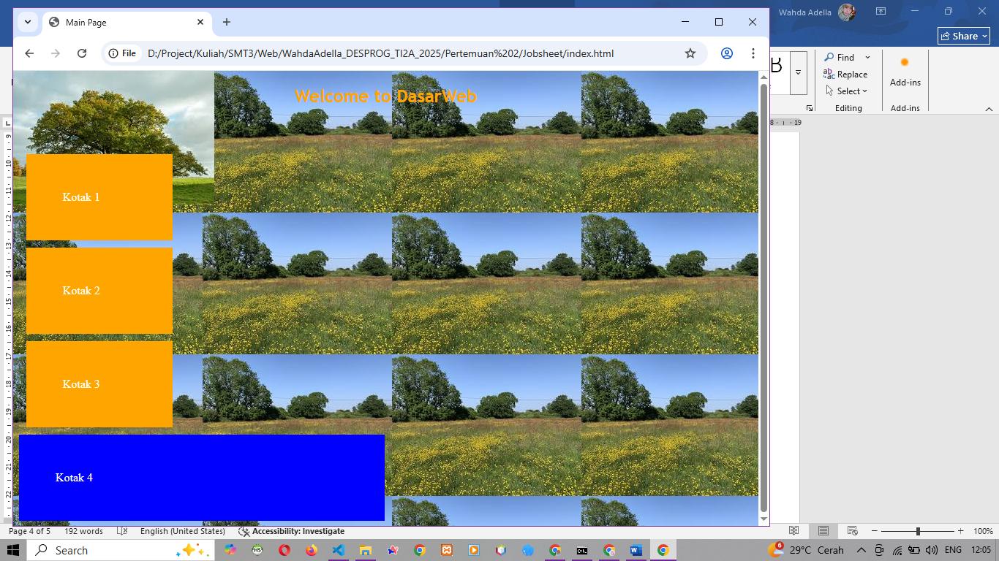

**Praktikum 6**

1. Buat file index.html dan isi kode nya seperti berikut

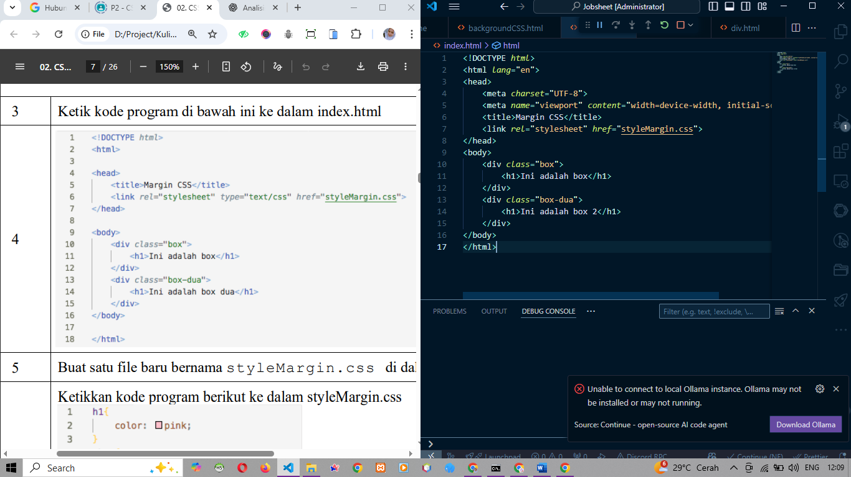

1. Buat file styleMargin.css dan kode nya

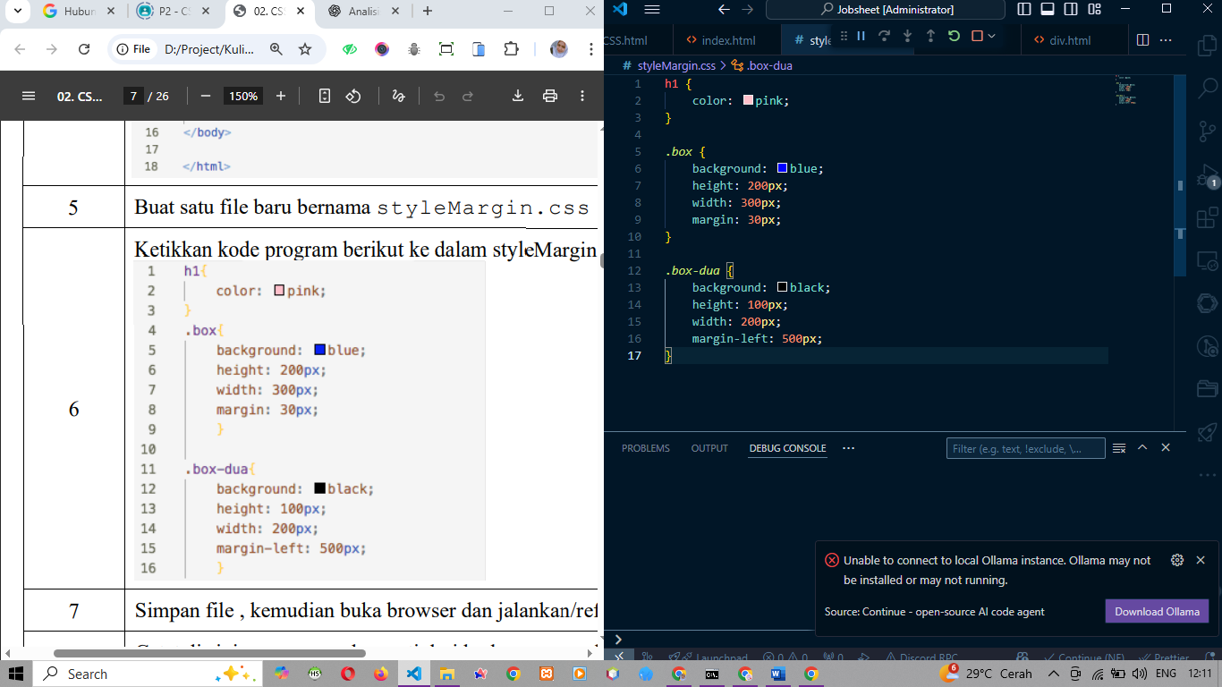

1. Hasil run

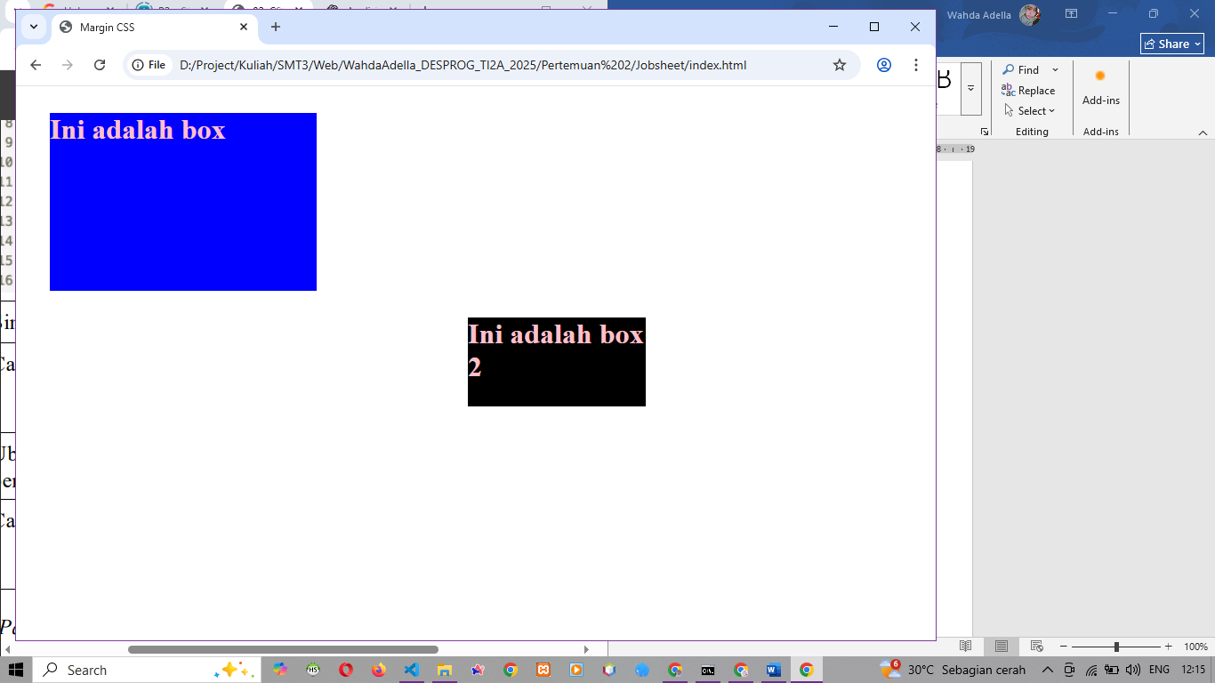

1. Hasil run setelah margin dirubah menjadi 300px

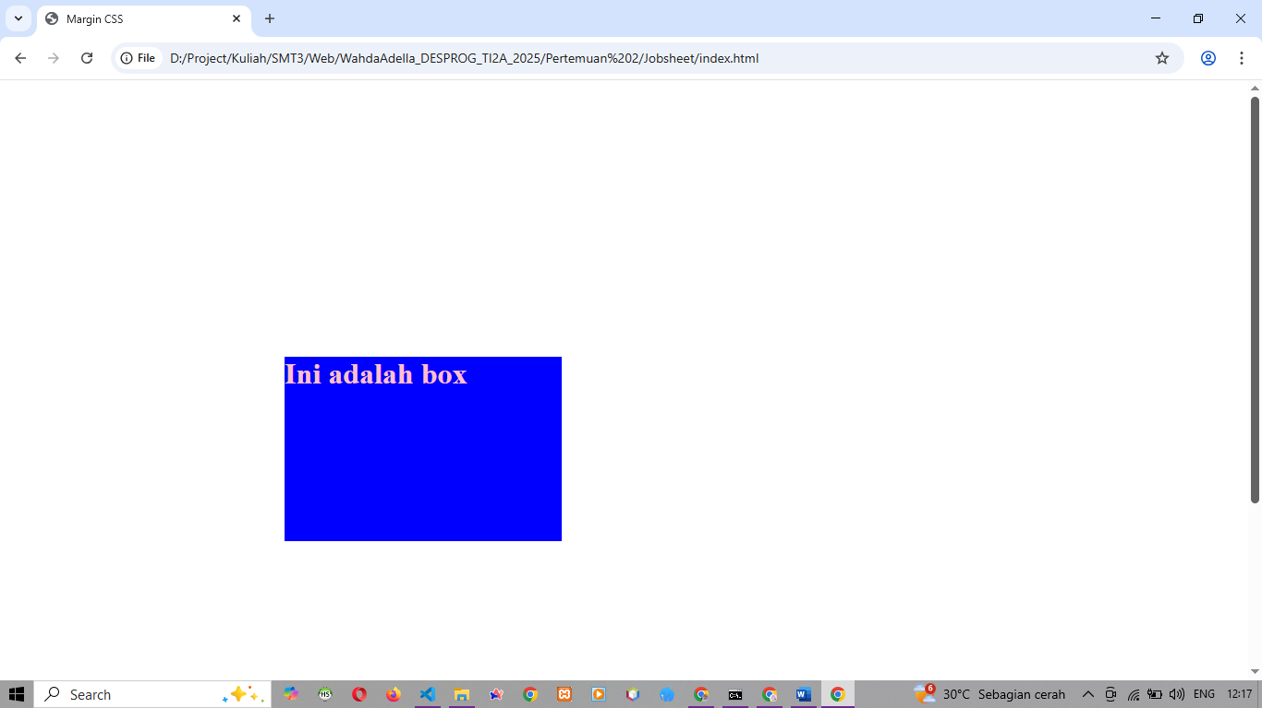

1. Buat file index.html dan kodenya

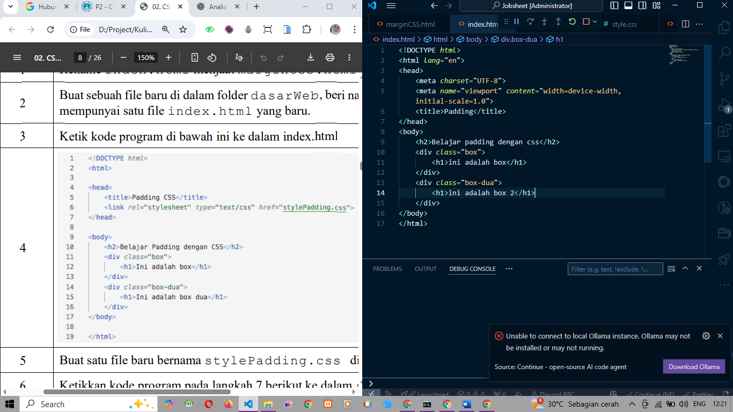

1. Buat file stylepadding.css dan kodenya

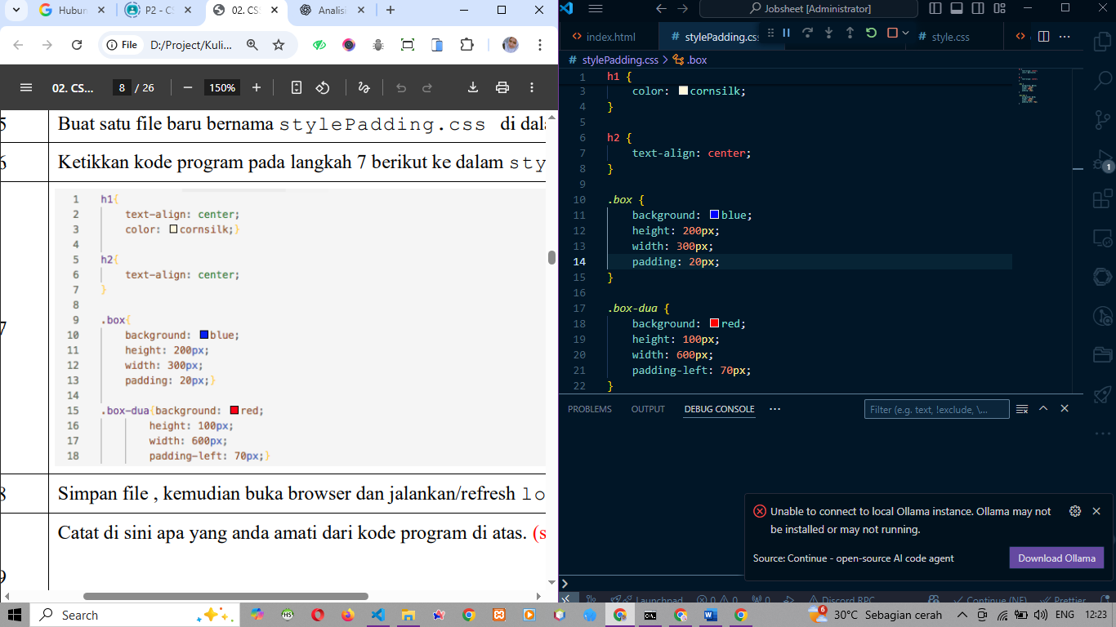

1. Hasil run

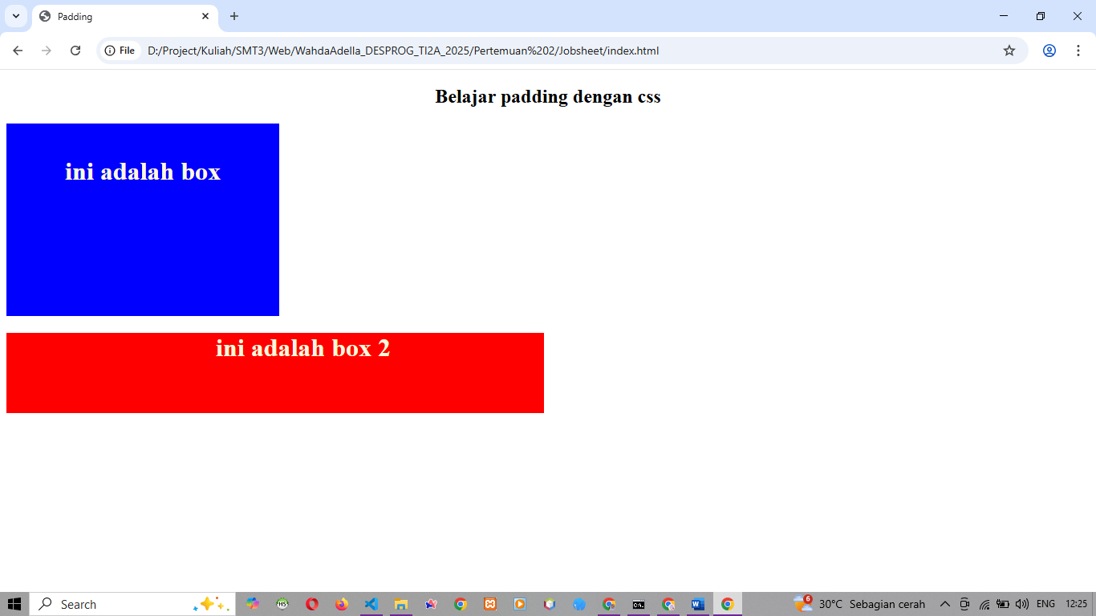

1. Hasil run setelah mengubah padding box menjadi 300px

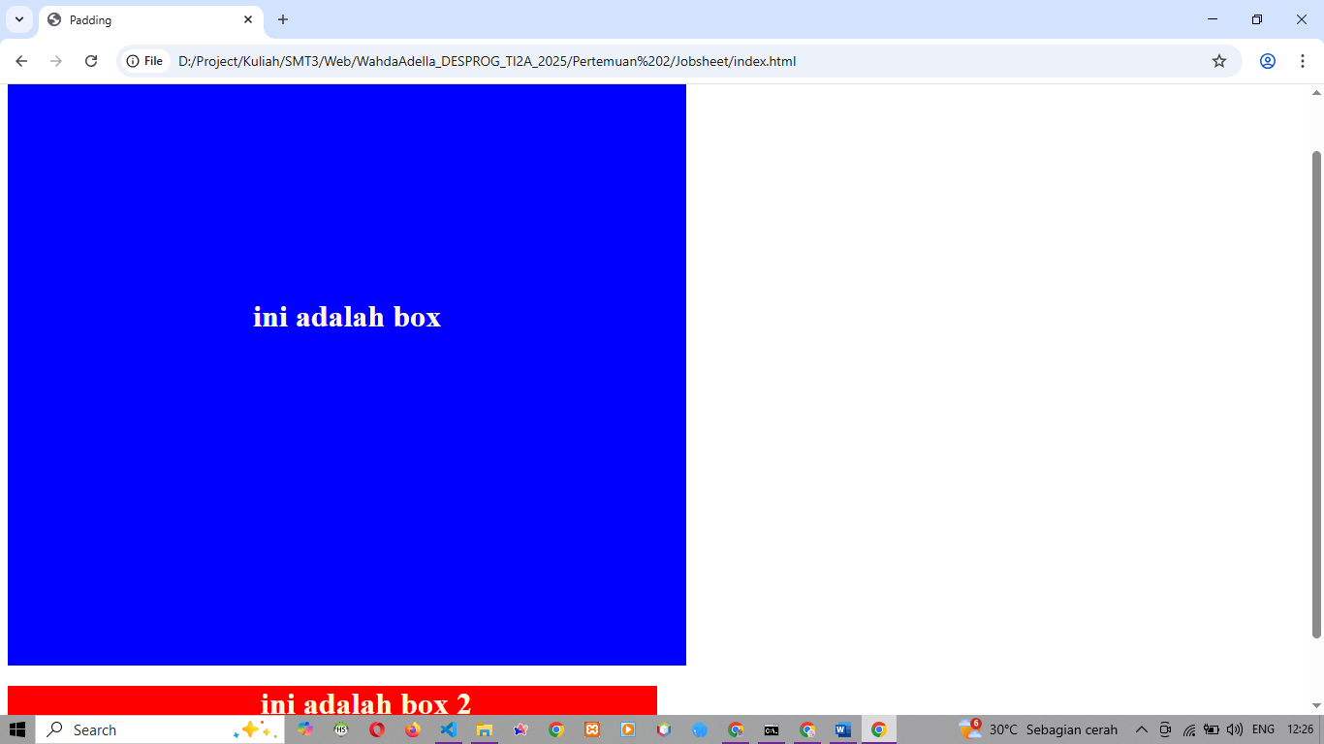

**Praktikum 7**

1. Buat file index.html dan code nya

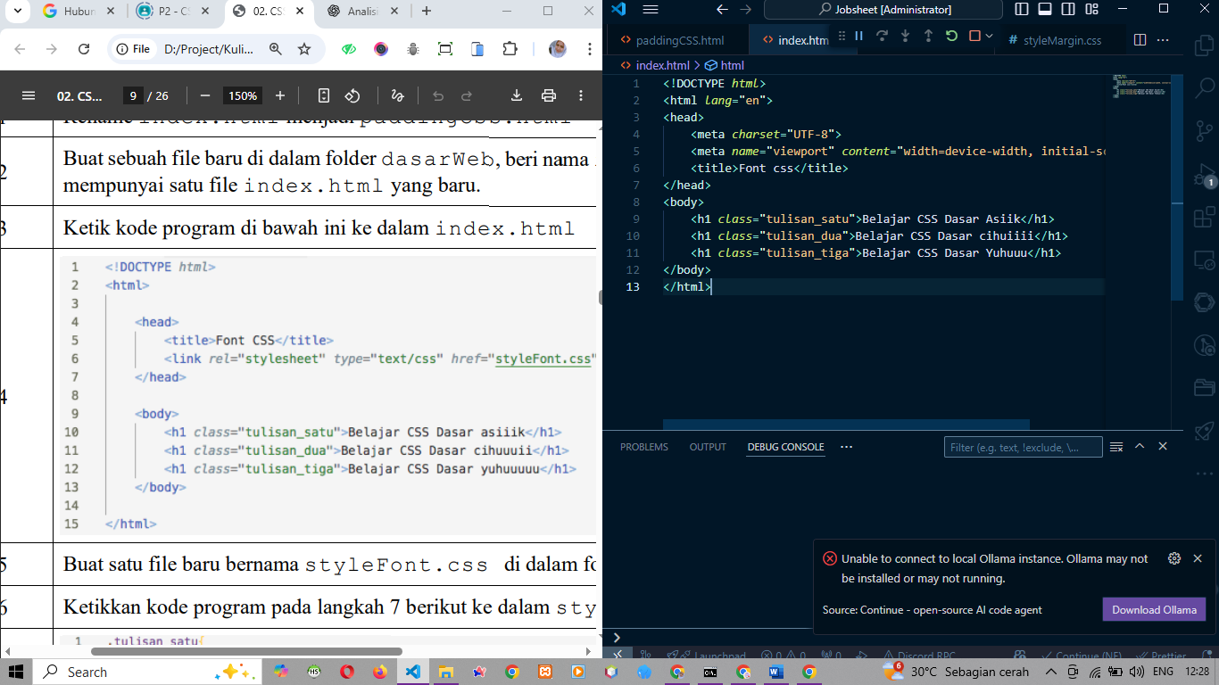

1. Buat file styleFont.css dan code nya

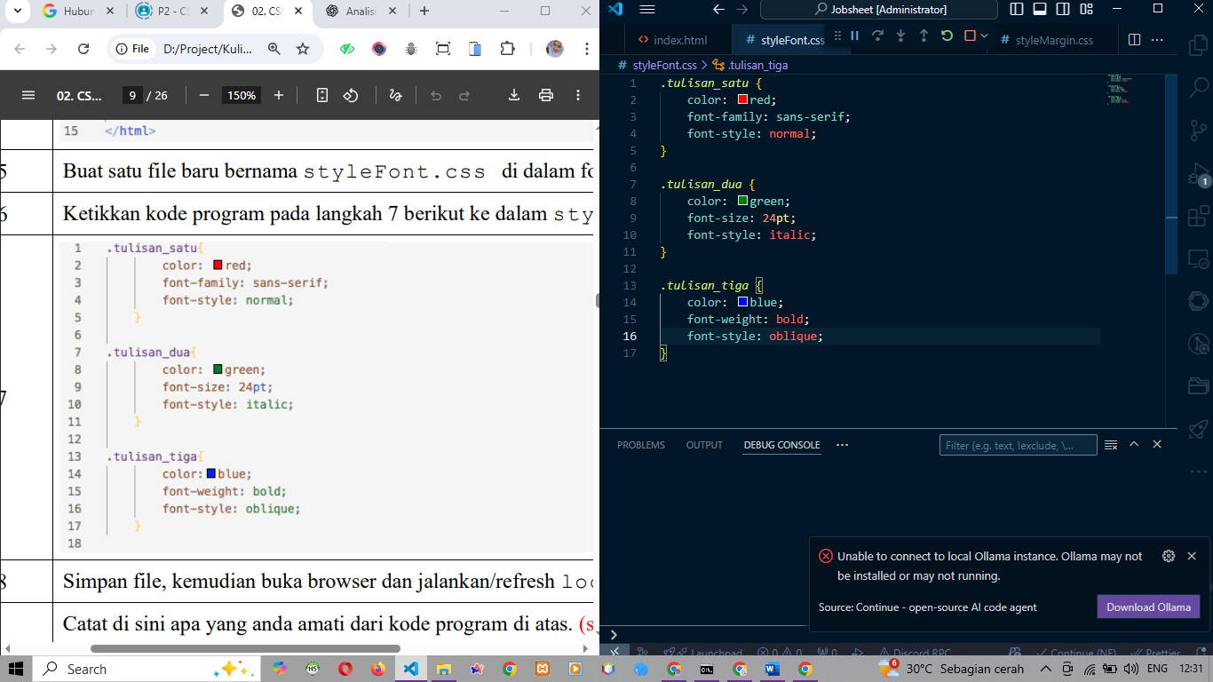

1. Hasil run

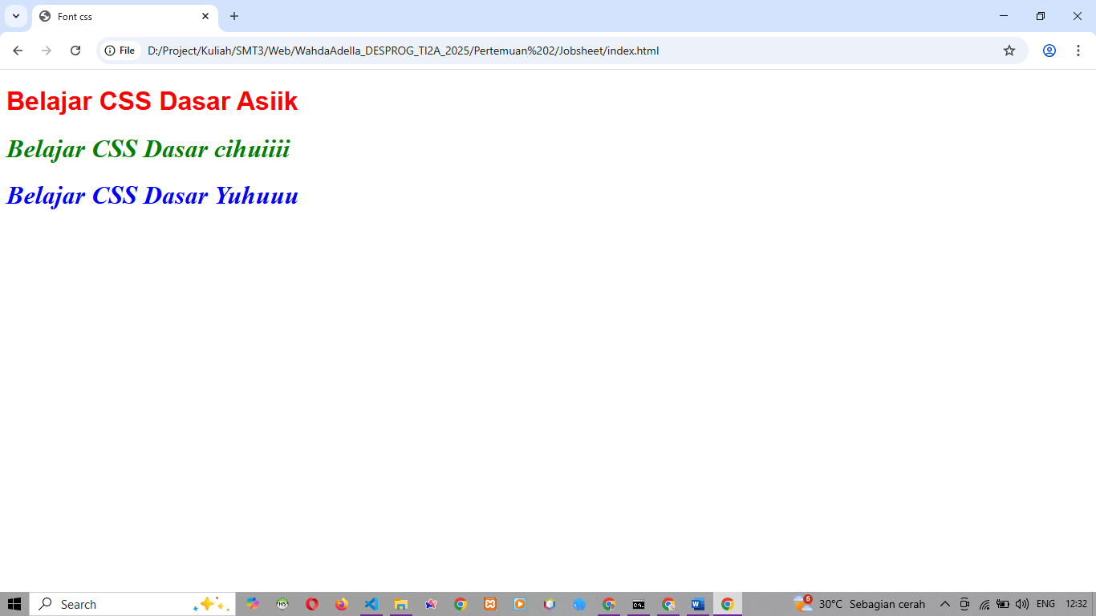

**Prakikum 8**

1. Buat file index.html dan kodenya

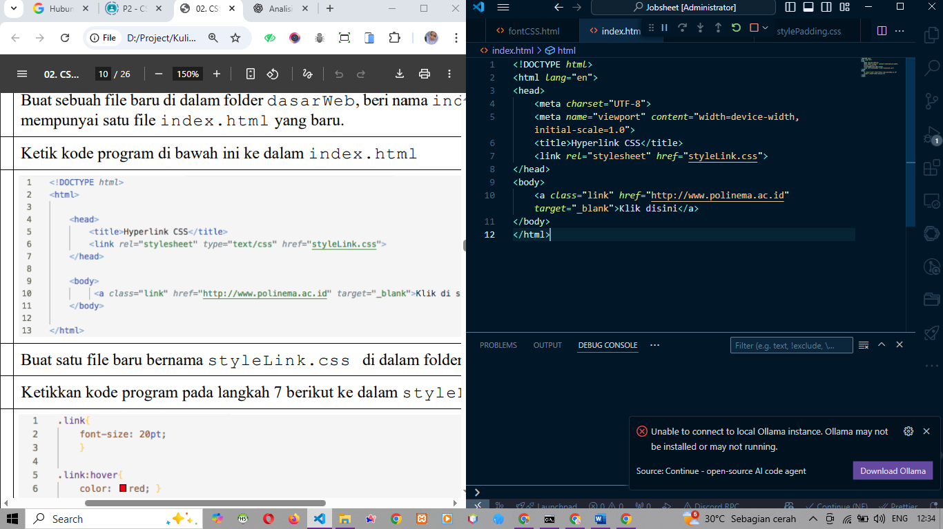

1. Buat file styleLink.css dan kodenya

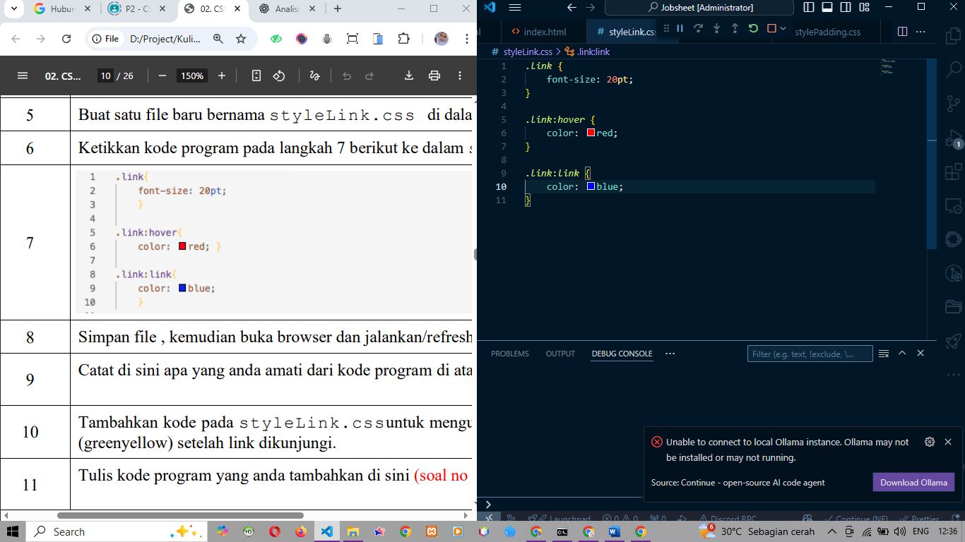

1. Hasil run

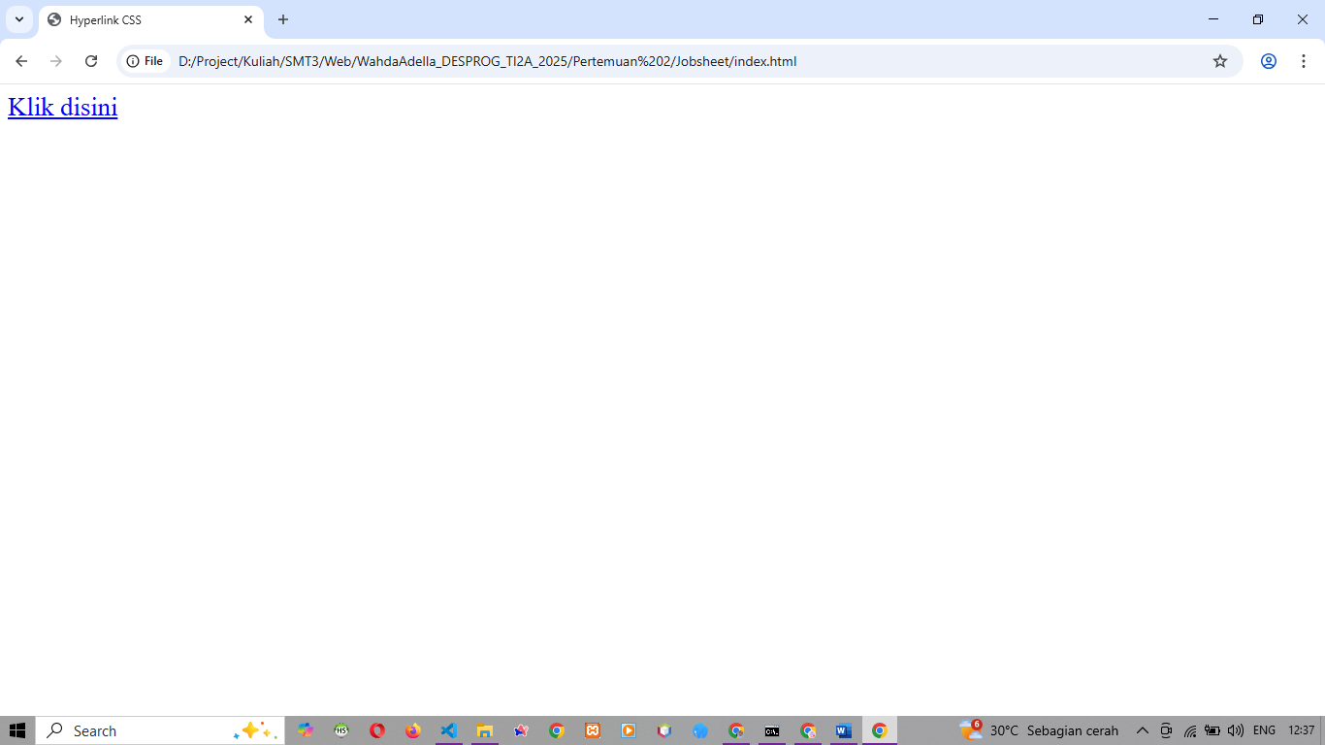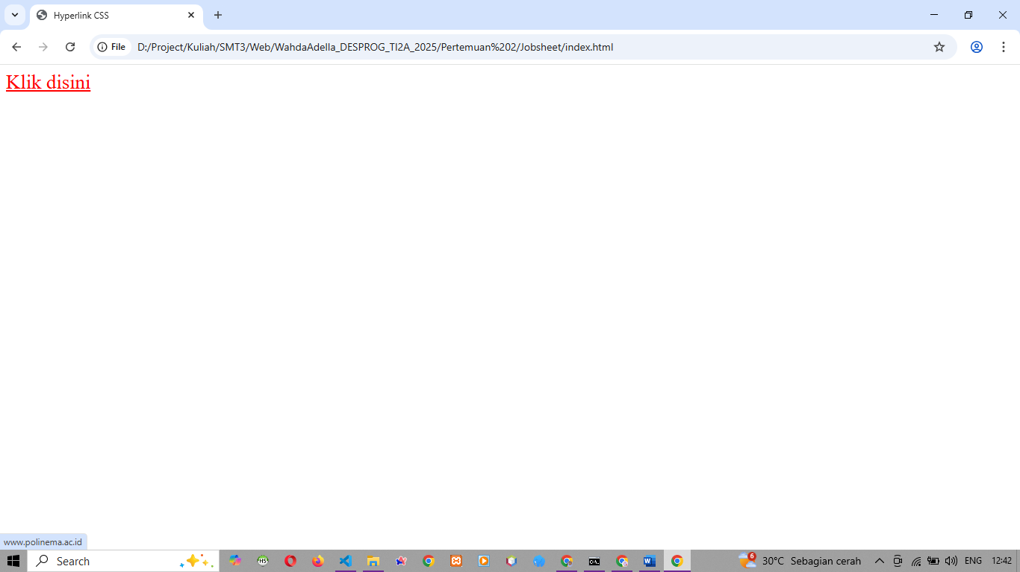

Hasil click

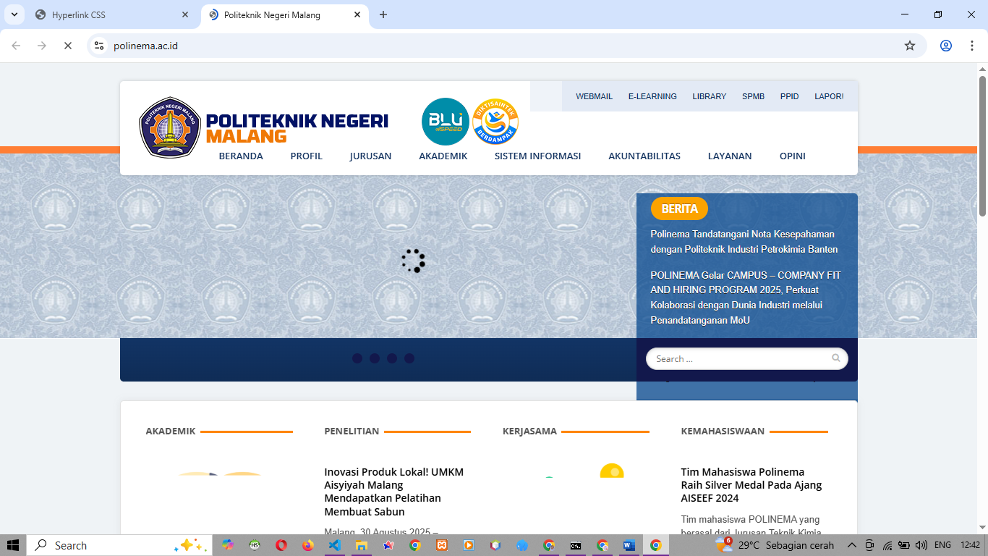

1. Ubah warna link menjadi greenyellow

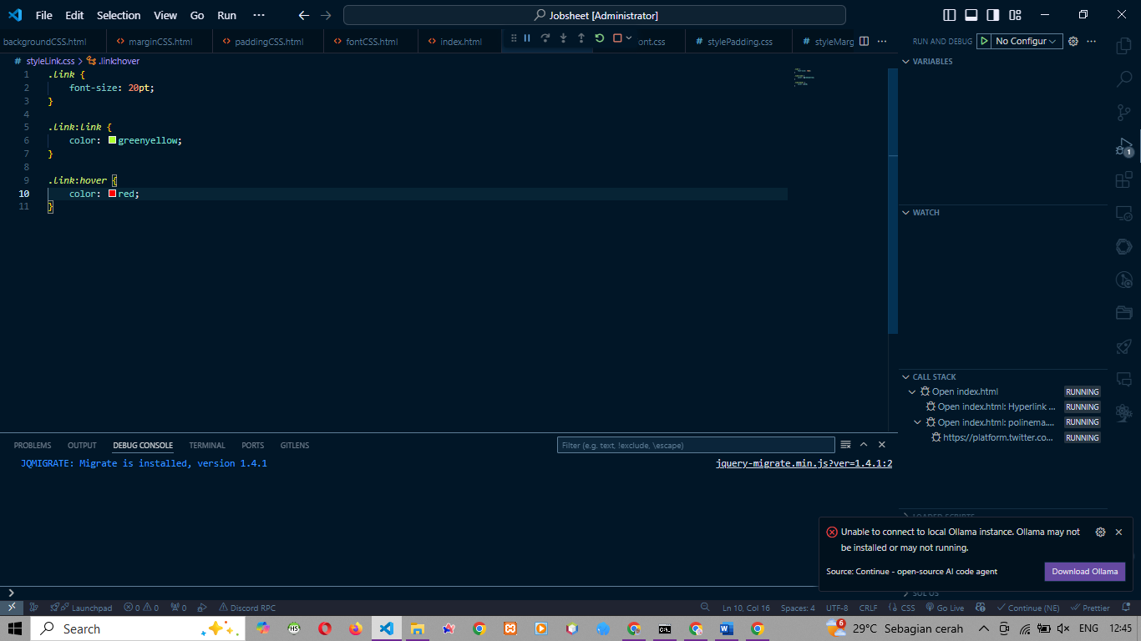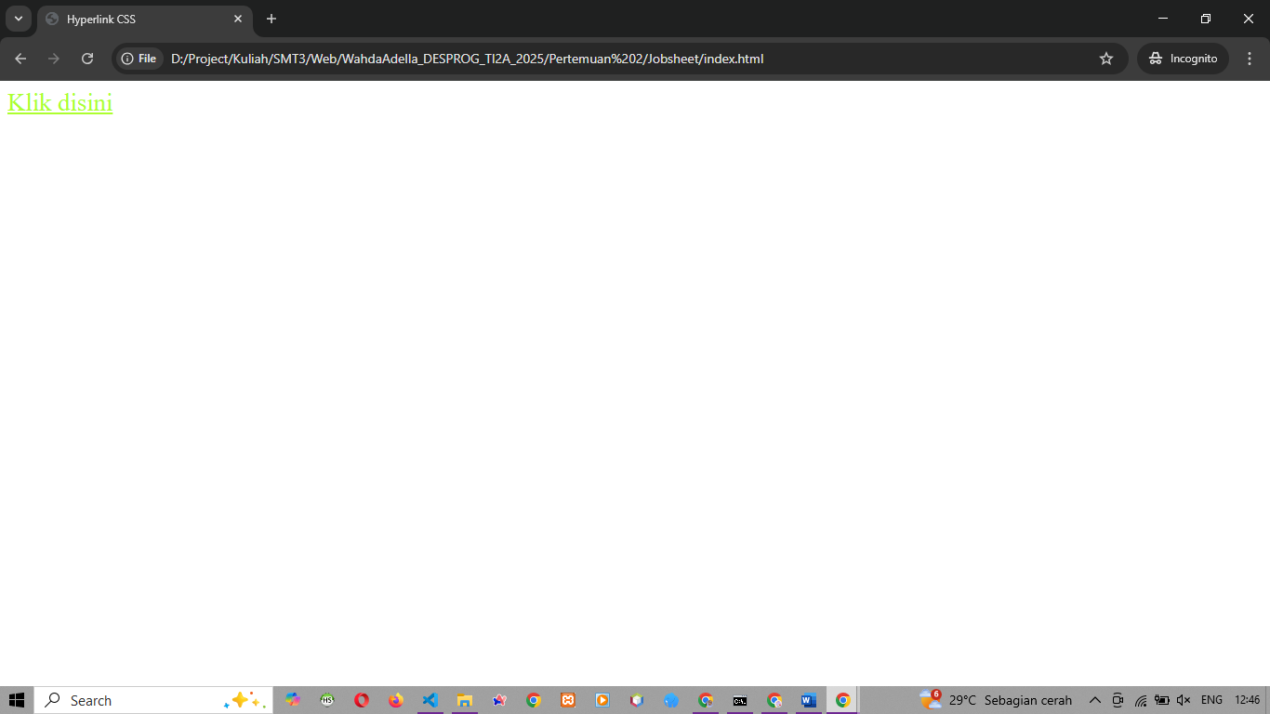

**Praktikum 9**

1. Buat file index.html dan kodenya

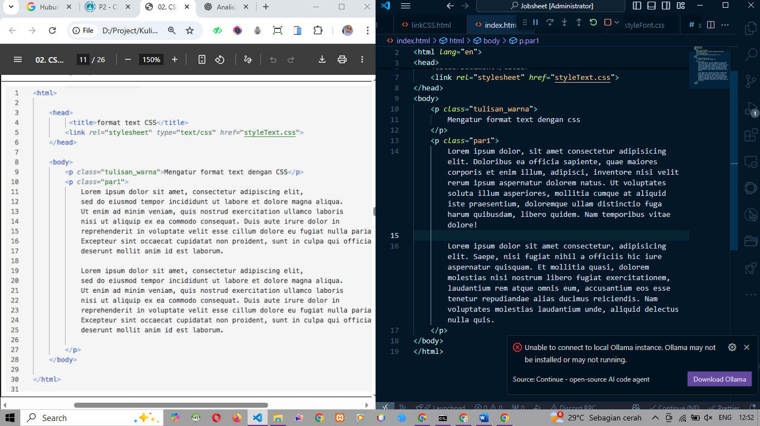

1. Buat file styleText.css dan kodenya

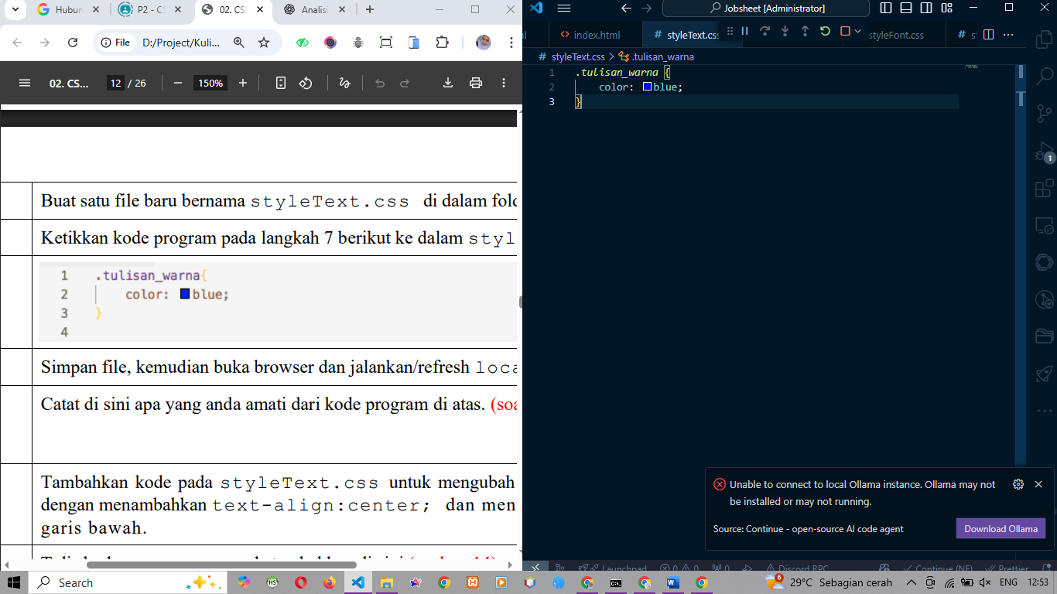

1. Hasil run

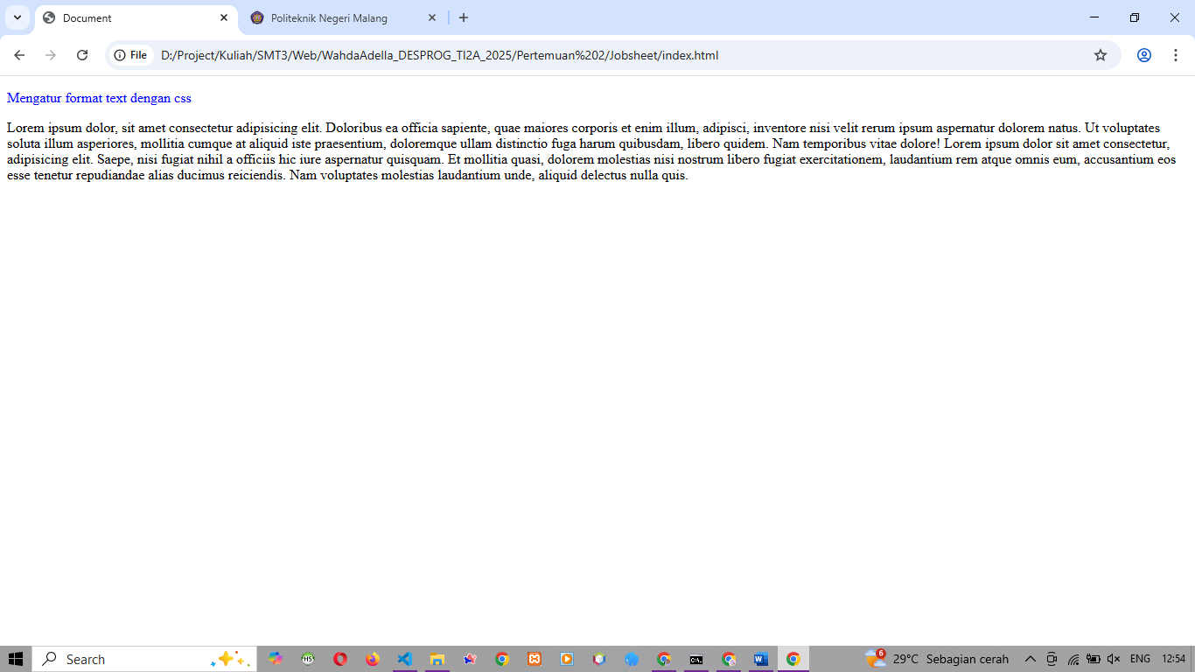

**Praktikum 10**

1. Buat file index.html dan kode nya

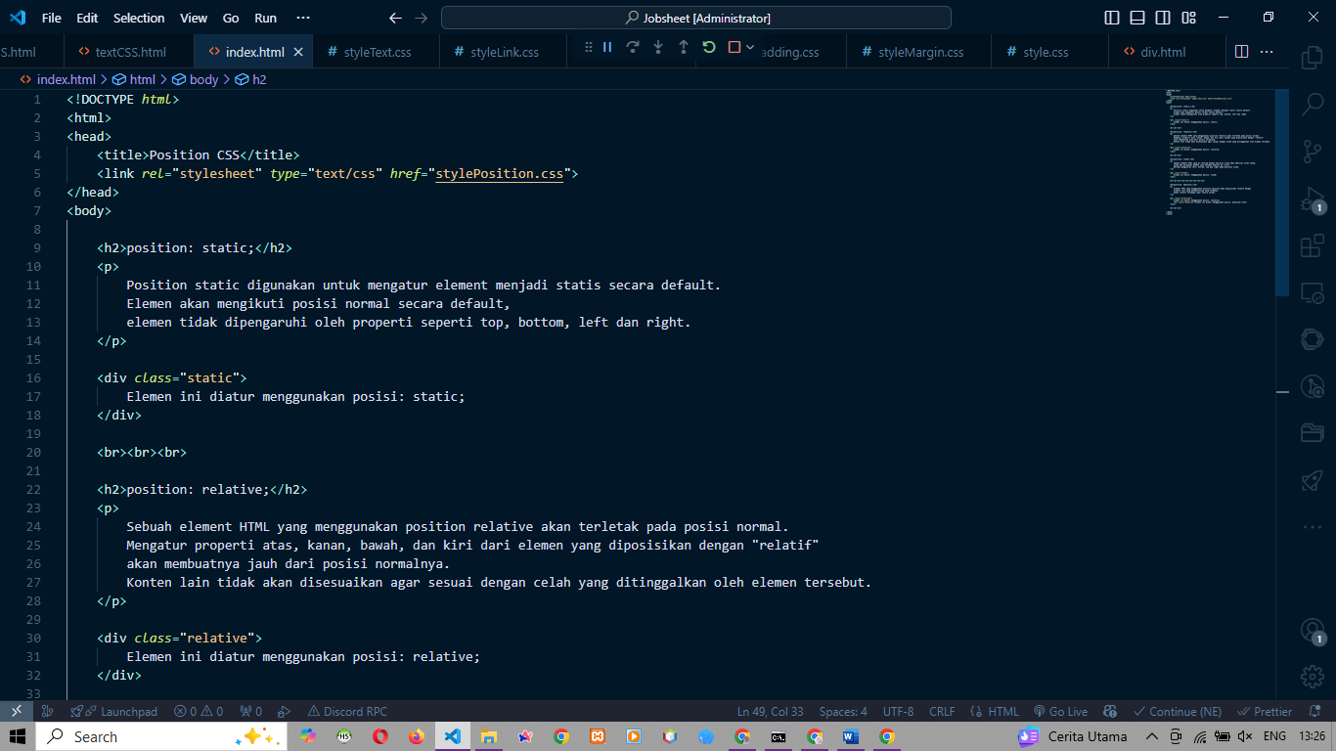

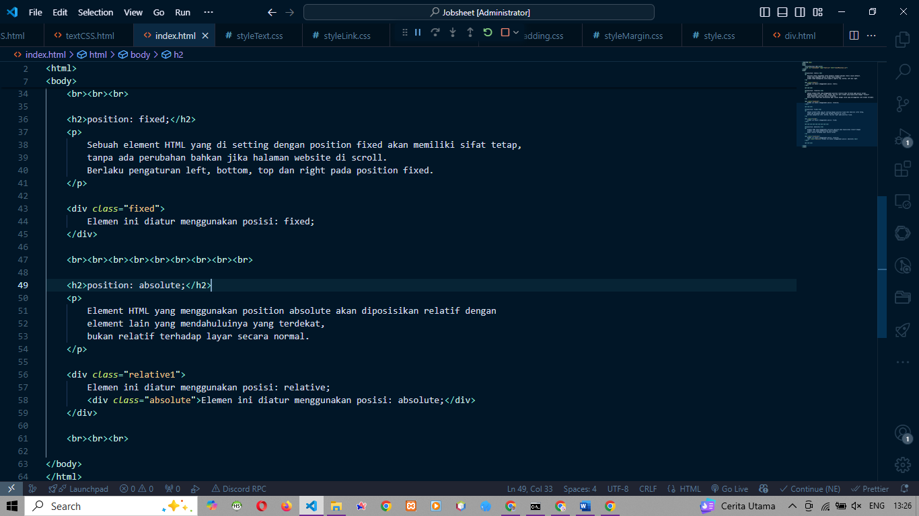

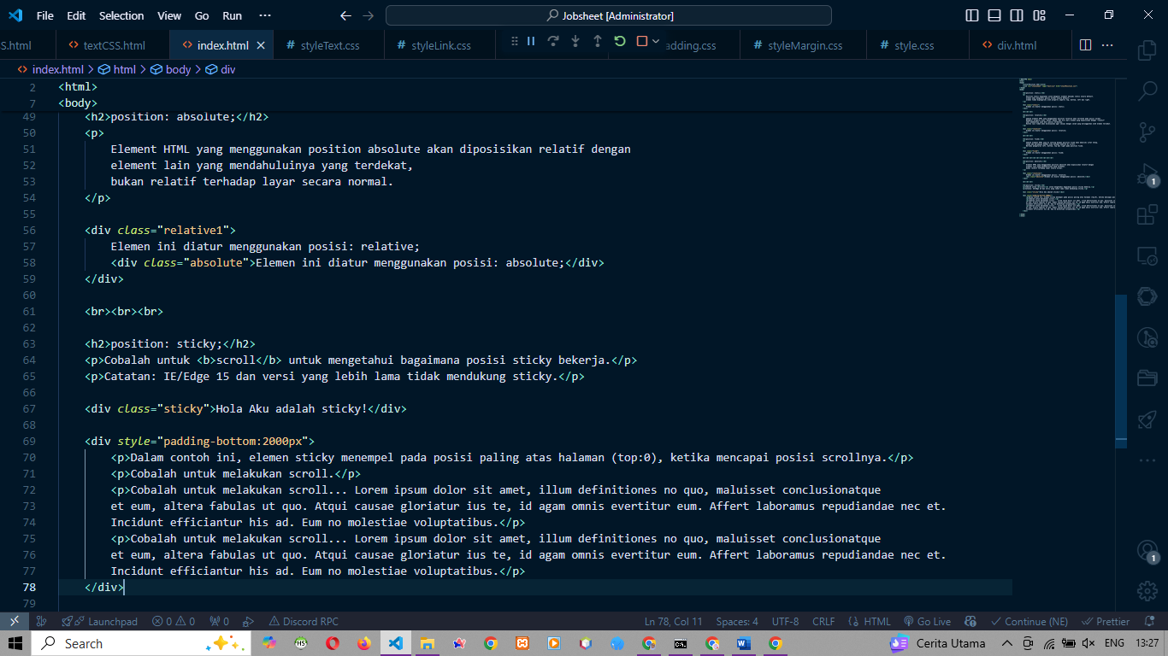

1. Buat file stylePosition.css dan kodenya

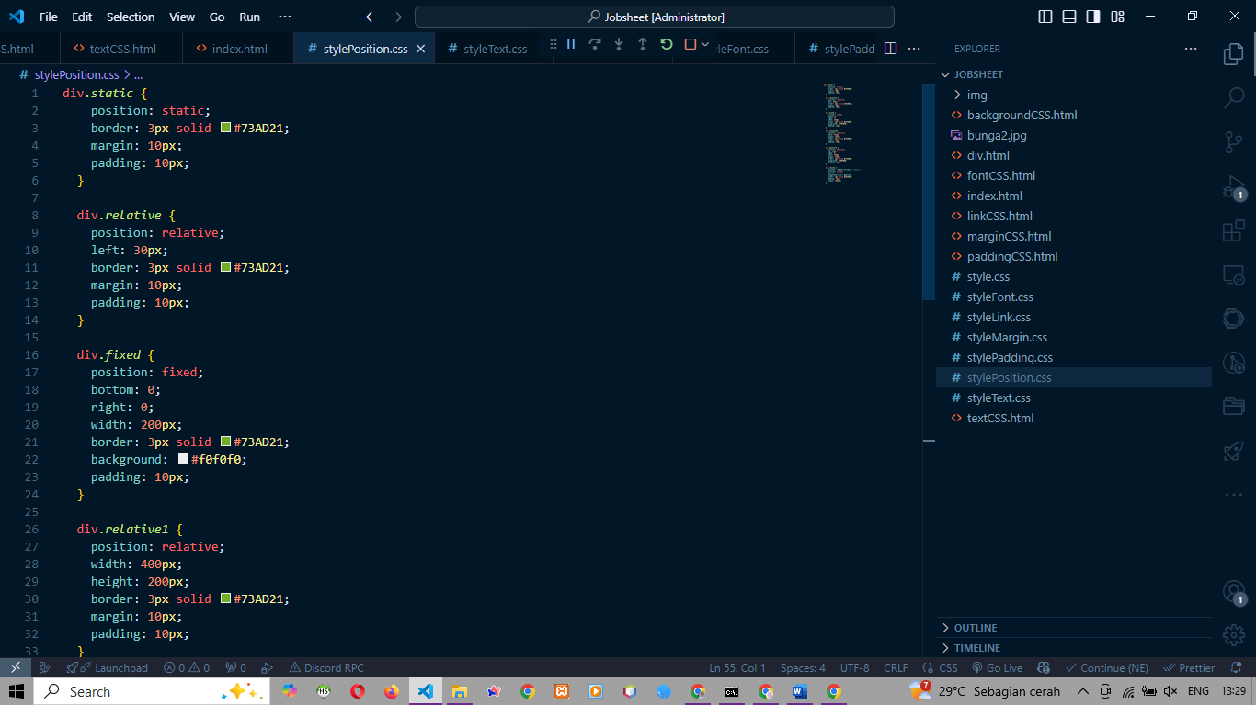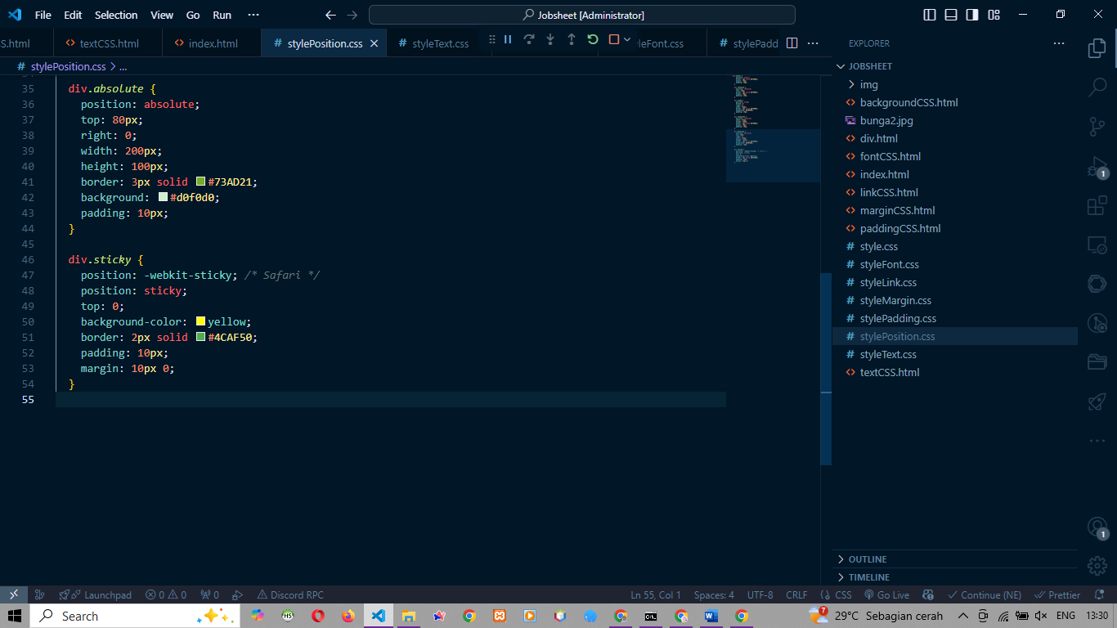

1. Hasil run

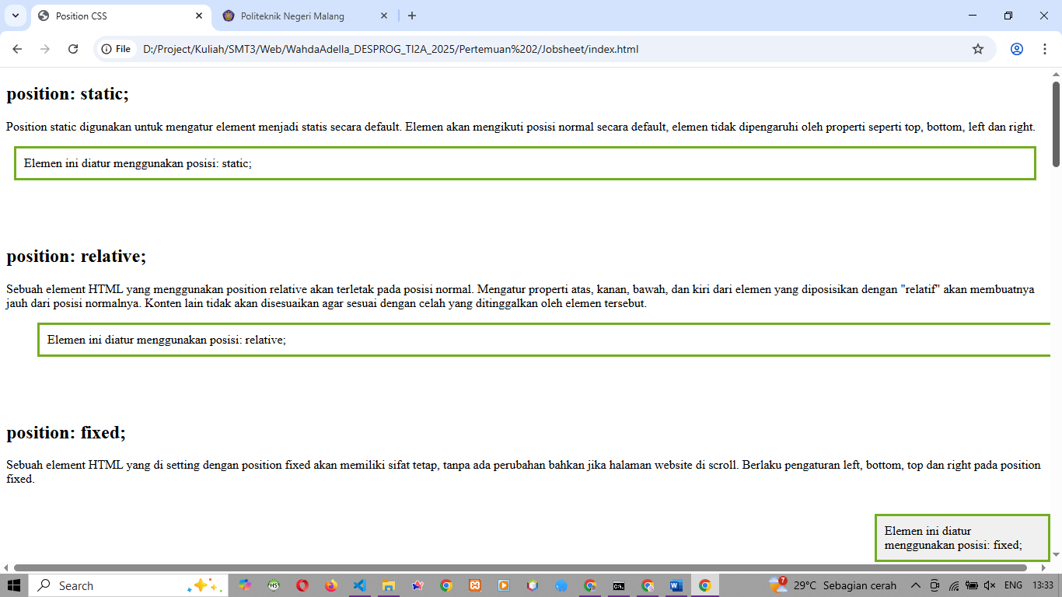

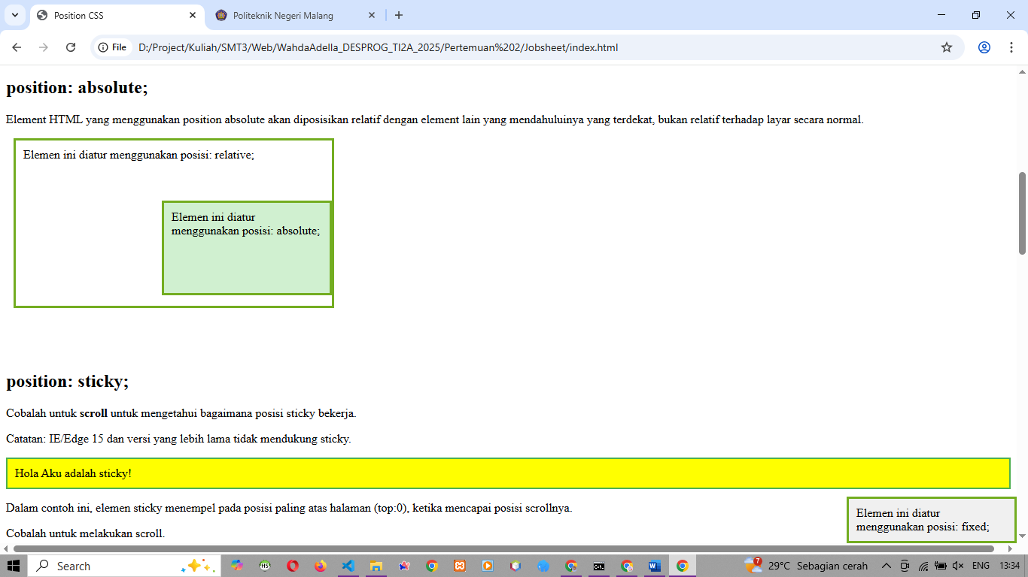

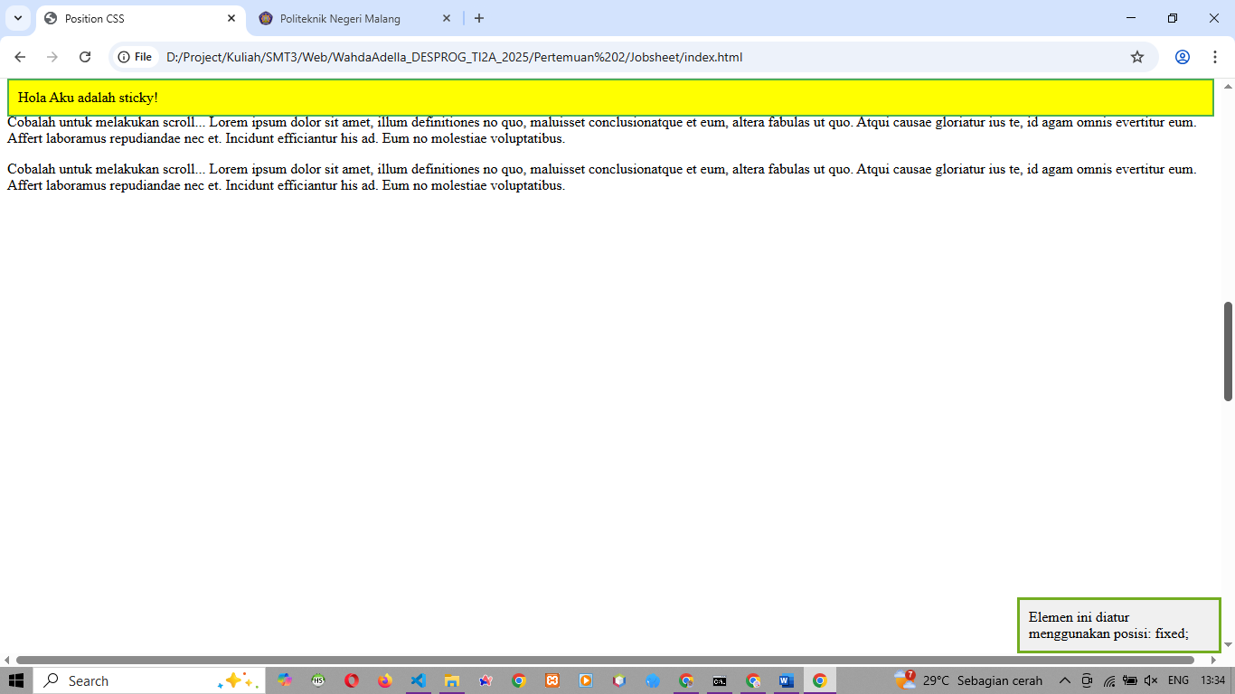

**Praktikum 11**

1. Buat file index.html dan kode nya

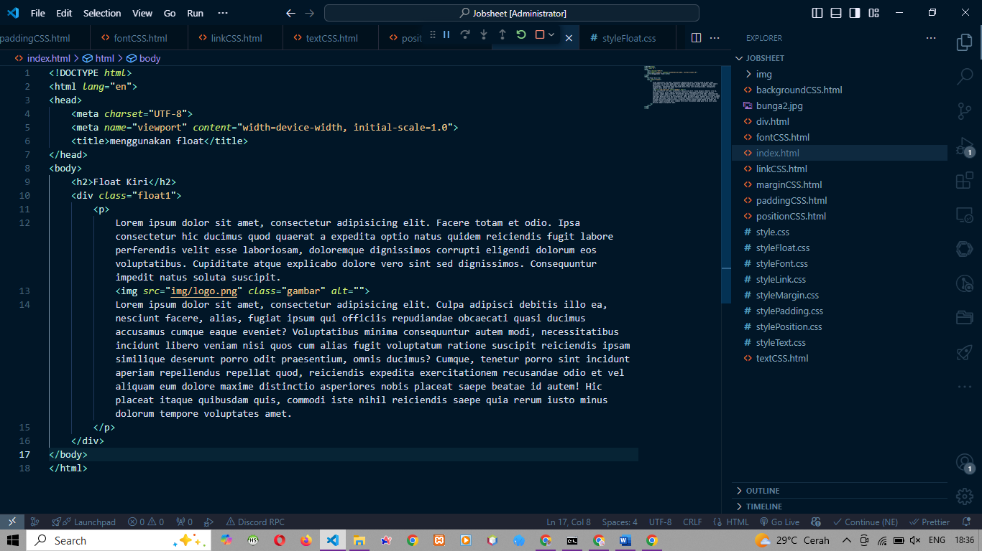

1. Buat file styleFloat.css dan kodenya

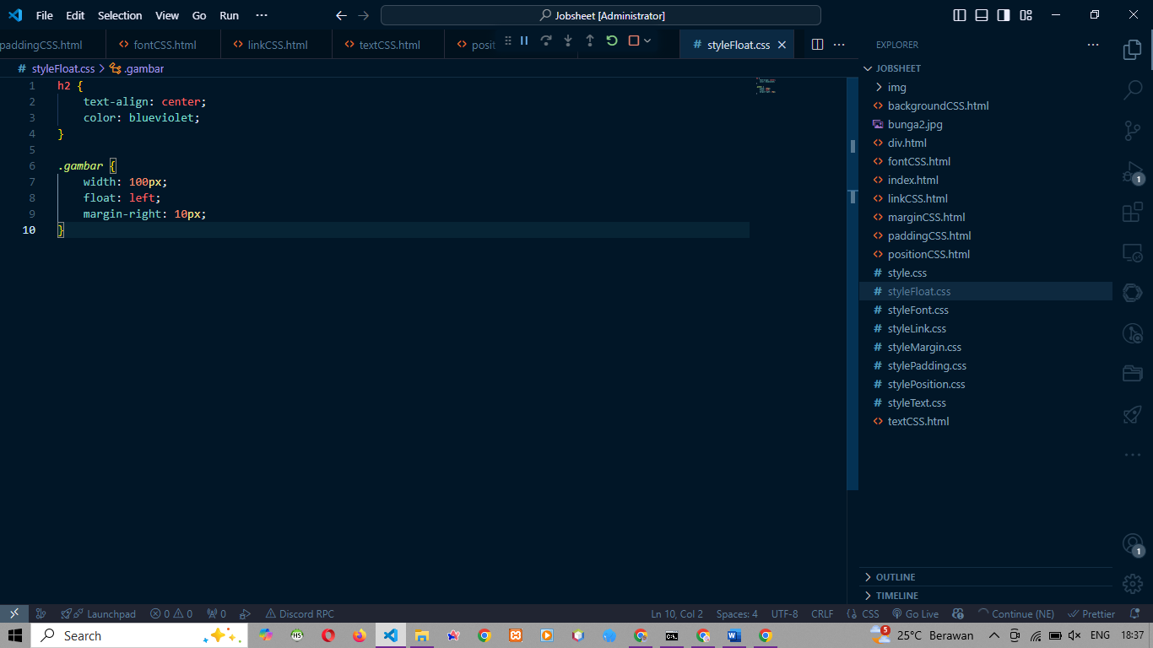

1. Hasil run

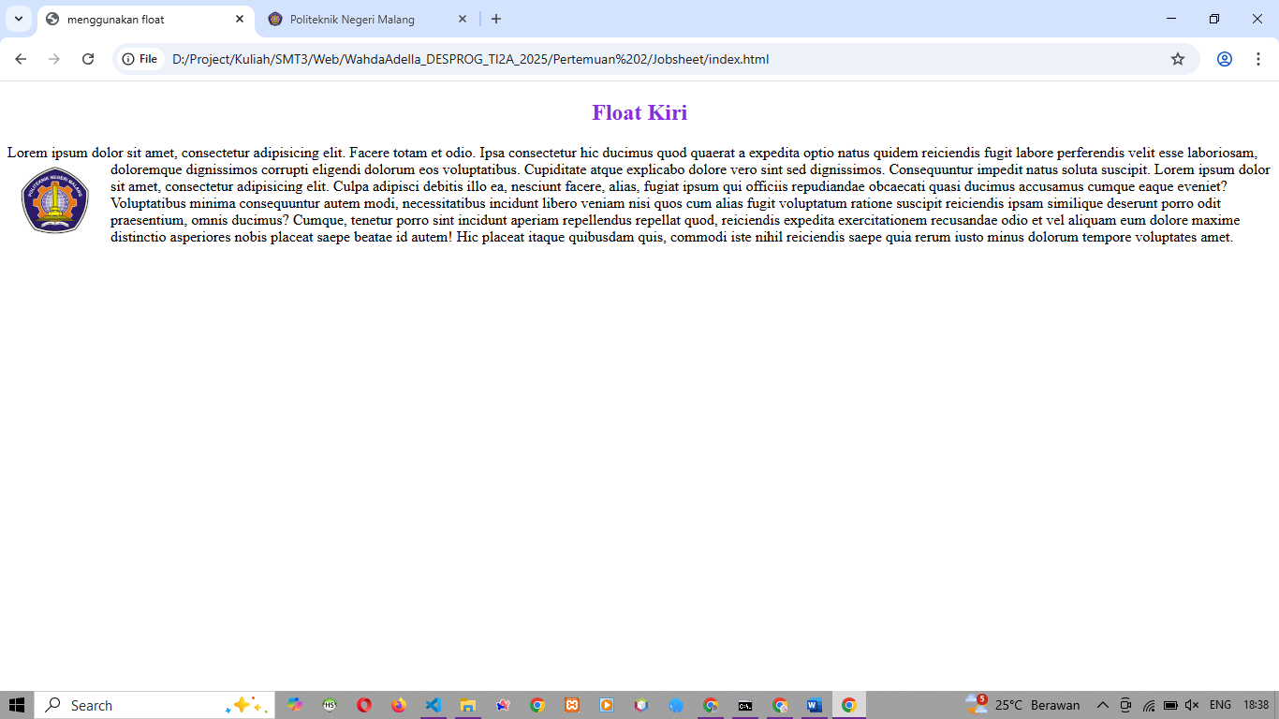

**Praktikum 12**

1. Buat file index.html dan kode nya

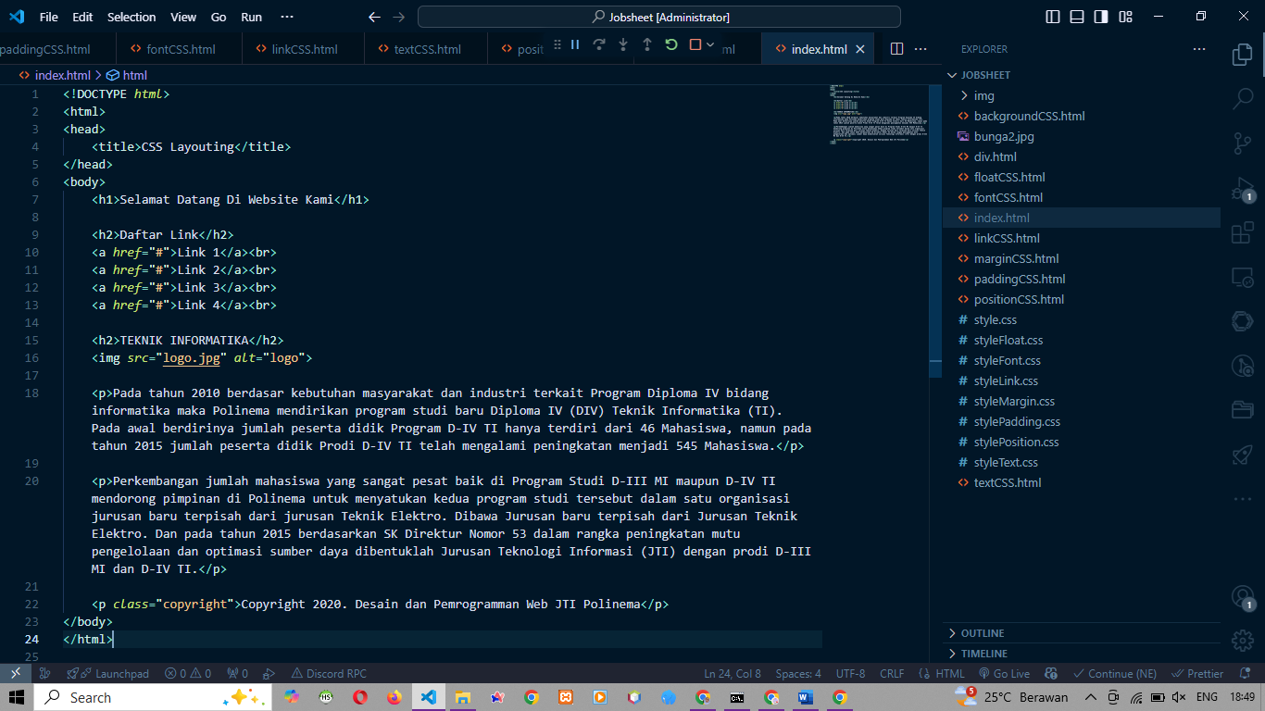

1. Hasil run

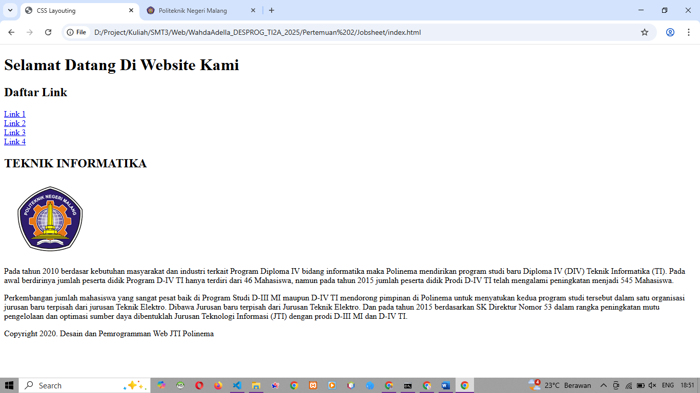

1. Update kode index.html bungkus dengan div

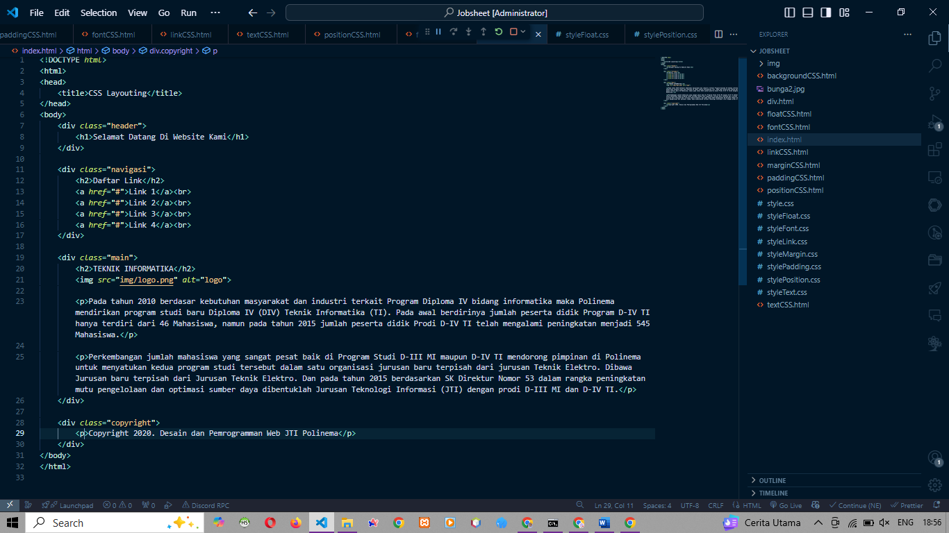

1. Hasil run



1. Tambahkan style di head

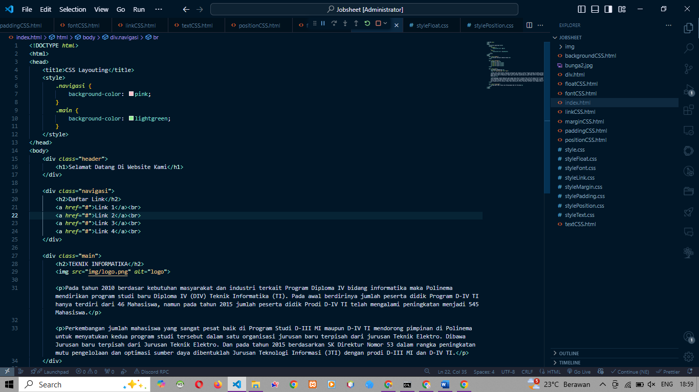

1. Hasil run

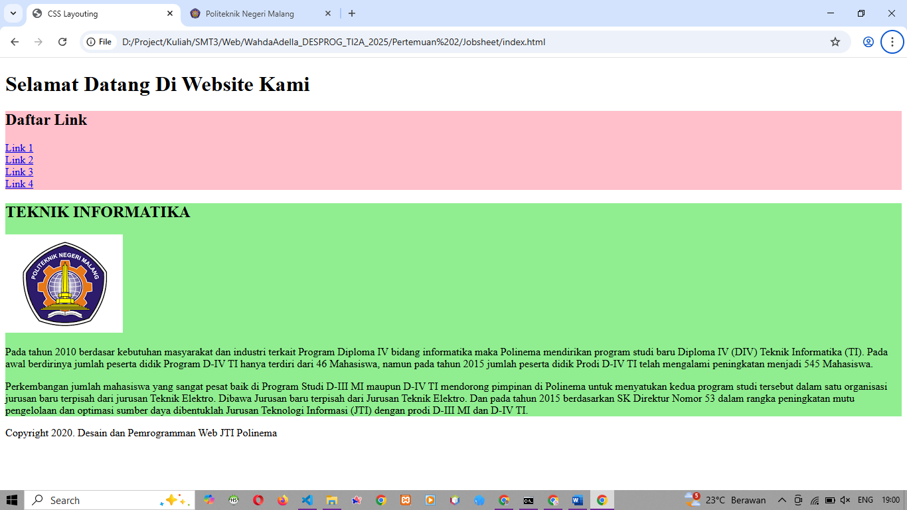

**Praktikum 13**

1. Hapus style dan tambahkan link 5

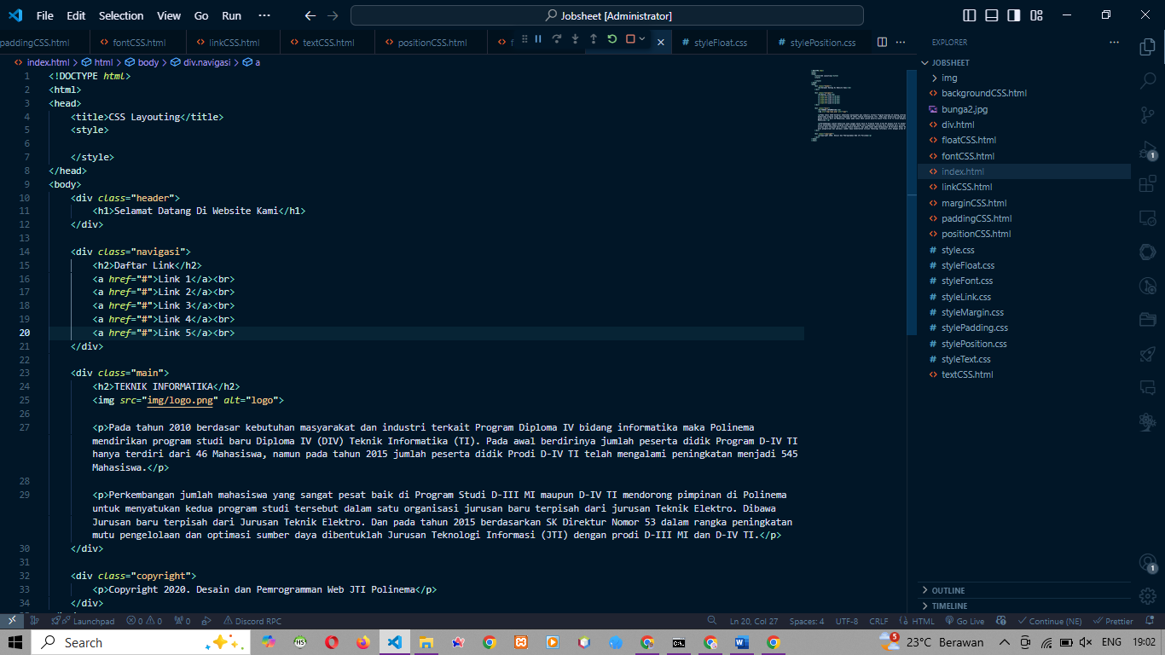

1. Hasil run

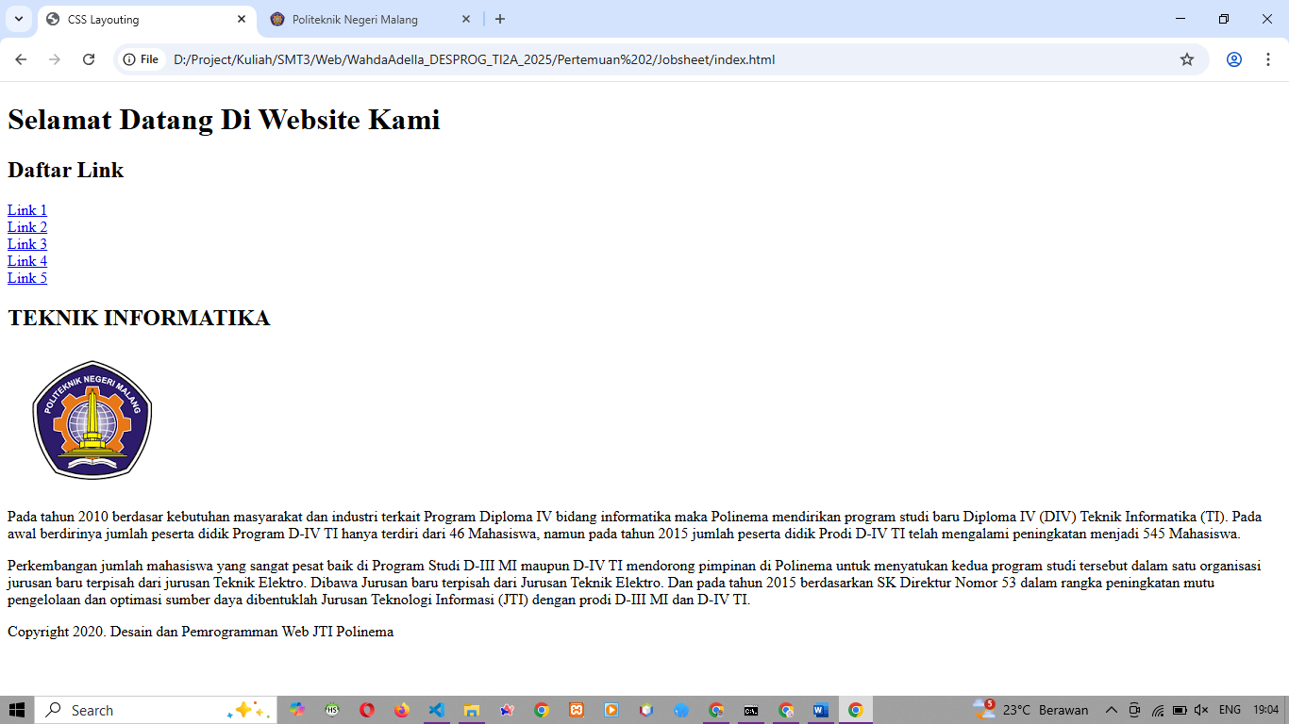

**Praktikum 14**

1. Tambahkan style pada index.html

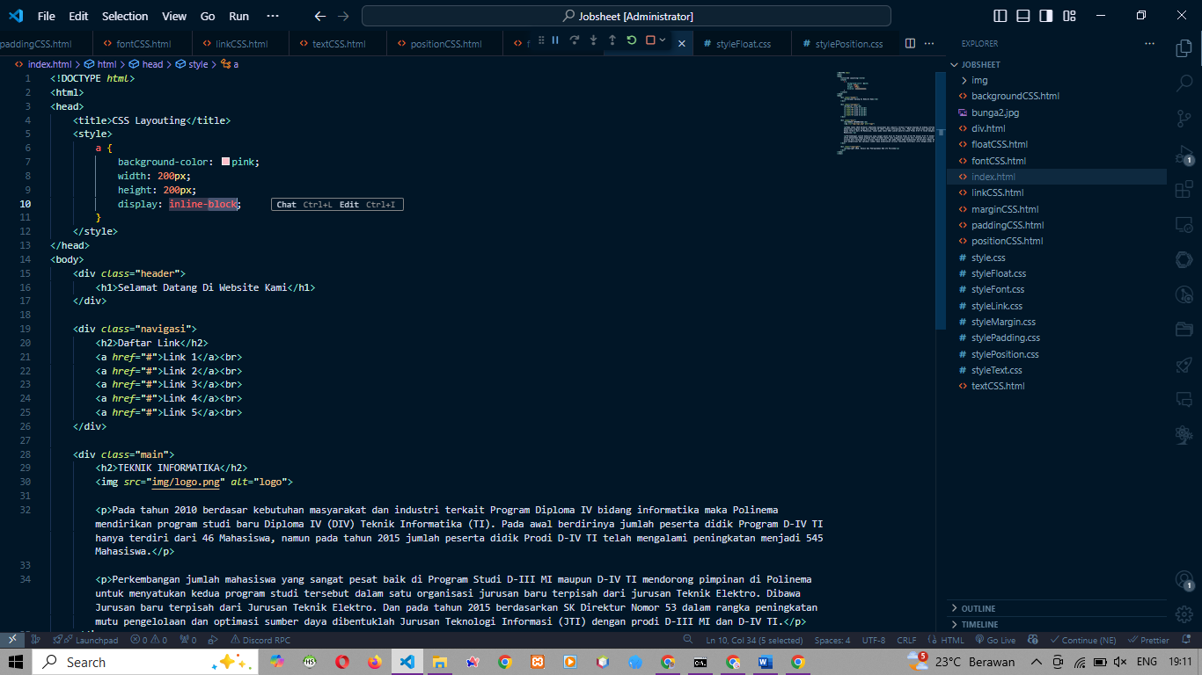

**Praktikum 15**

1. Tambahkan style pada index.html

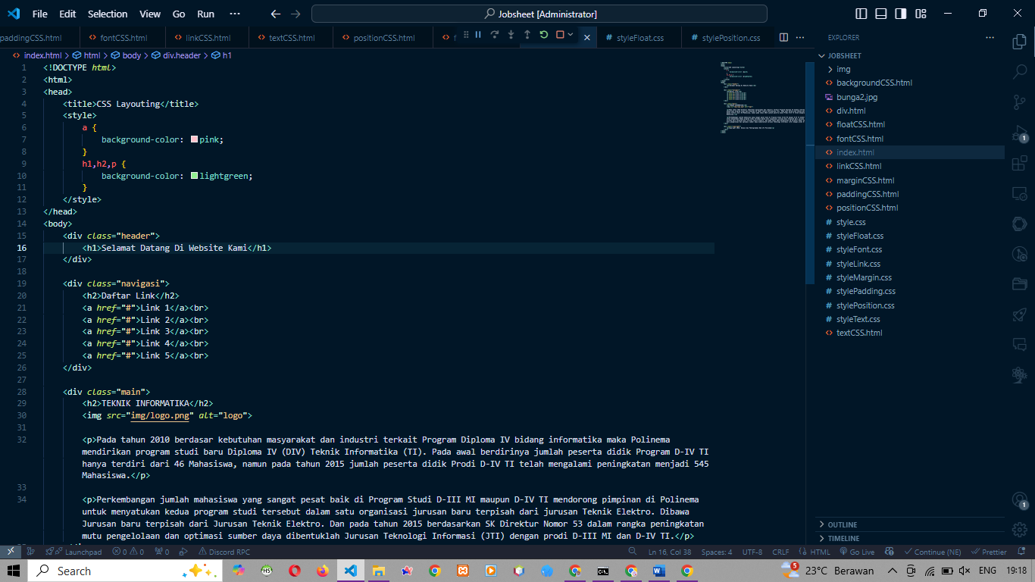

1. Tambahkan style

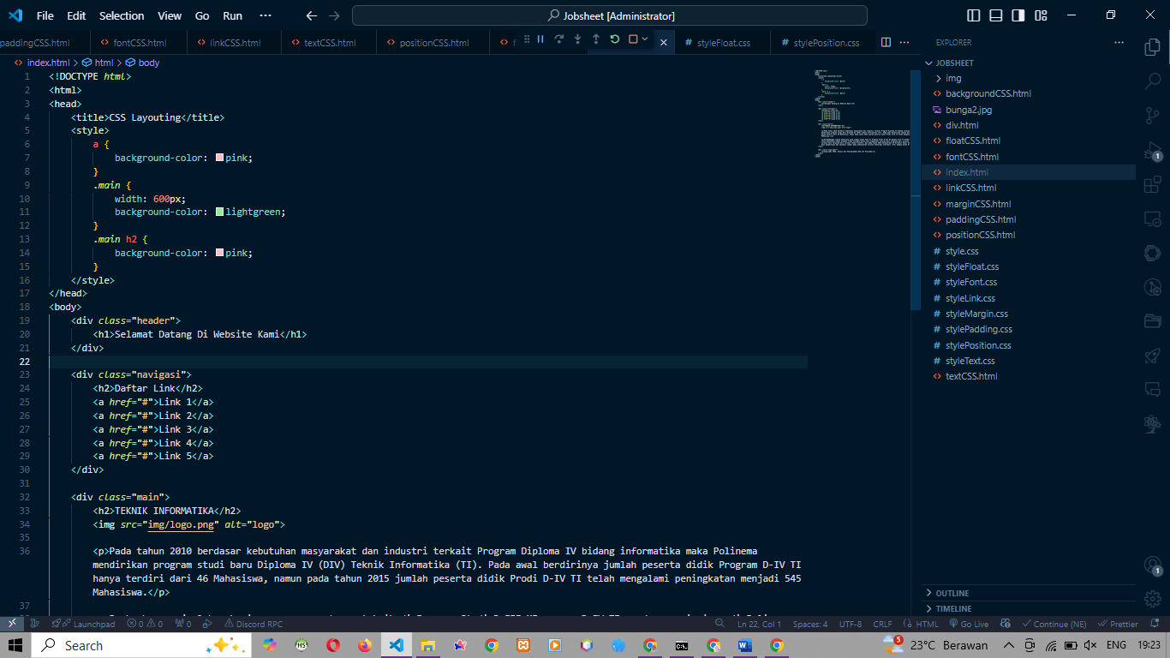

**Praktikum 16**

1. Buat file index.html dan style.css

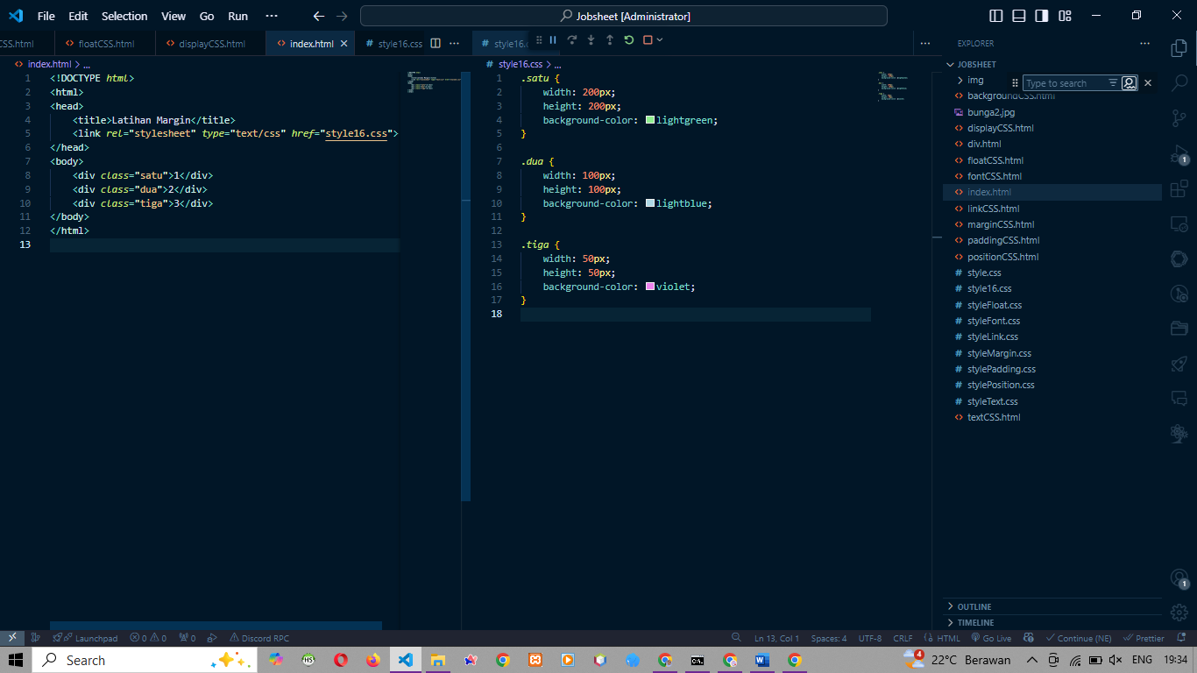

1. Tambahkan style nya

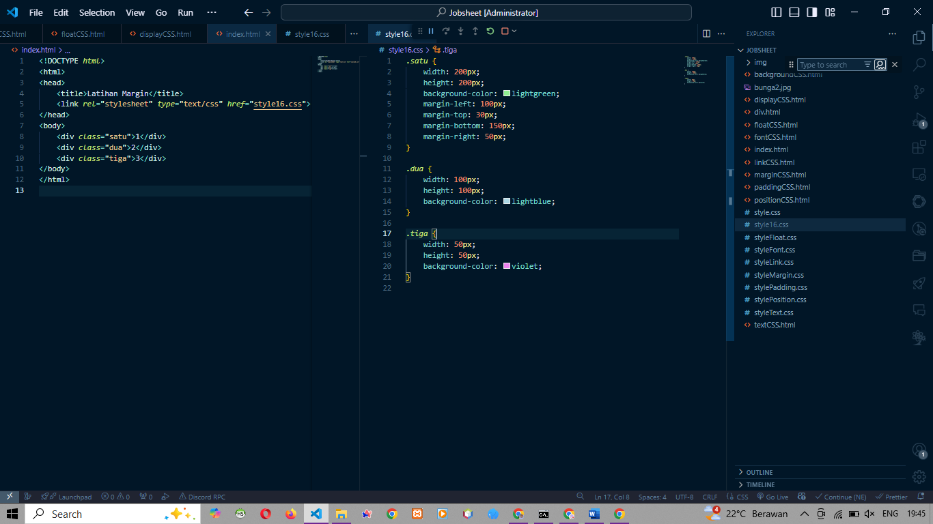

**Praktikum 17**

1. Buat file flexbox.css

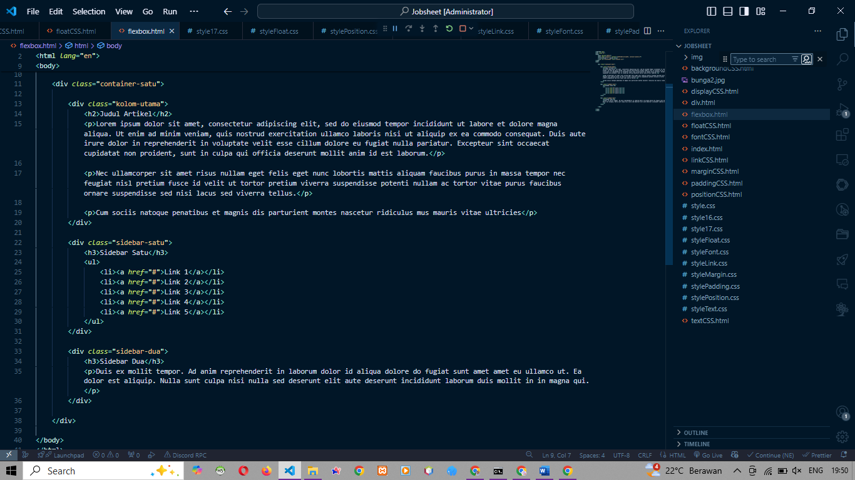

1. Buat file style.css

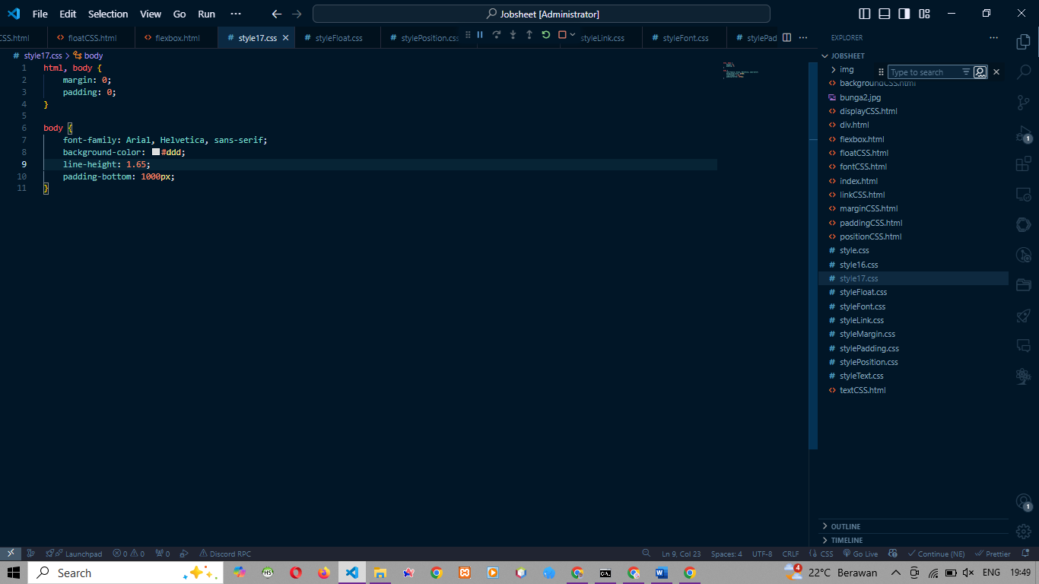

1. Menambah styling

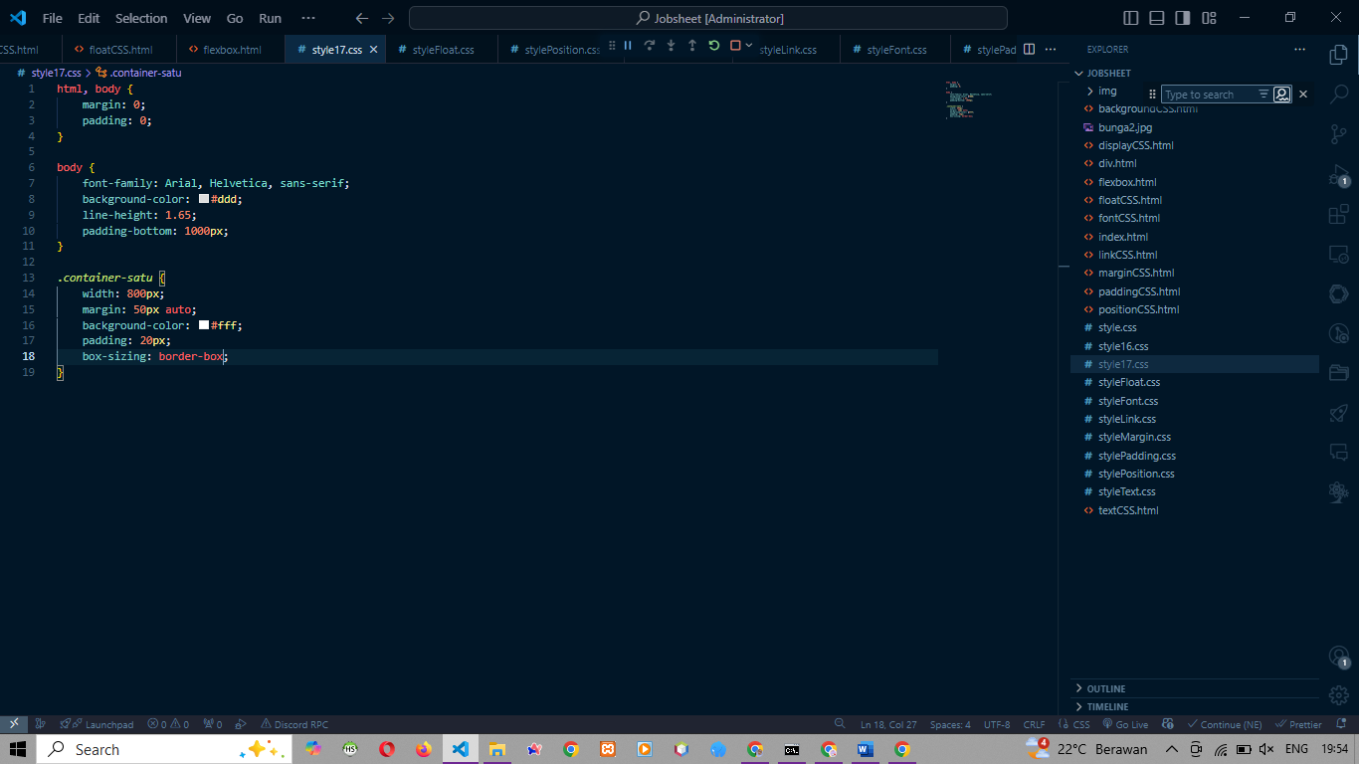

**Praktikum 18**

1. Buat file grid.html

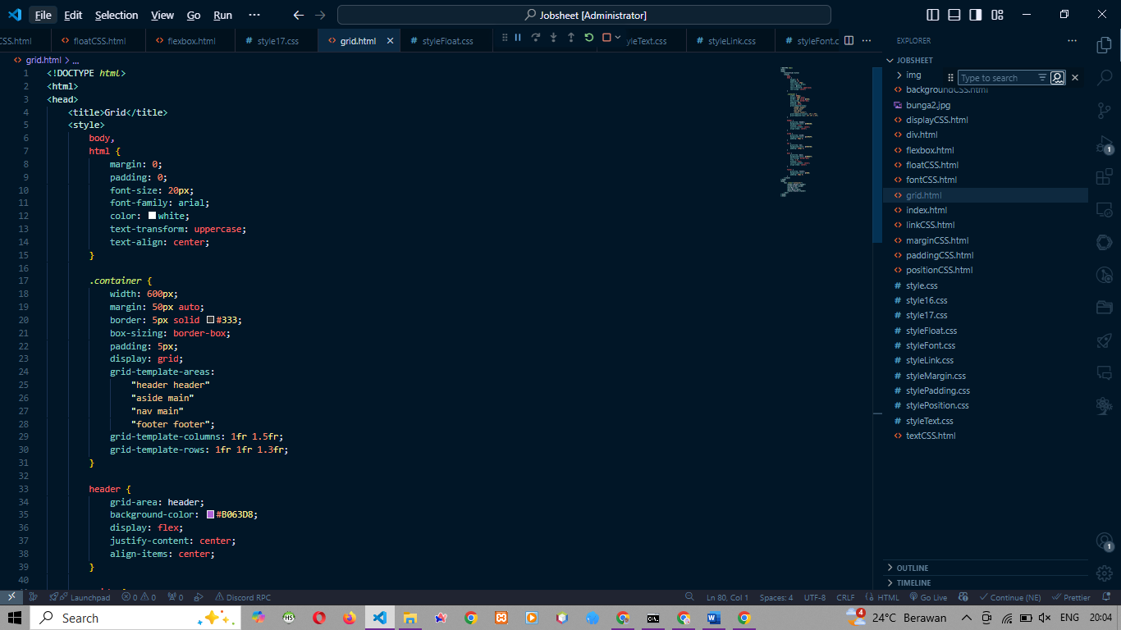 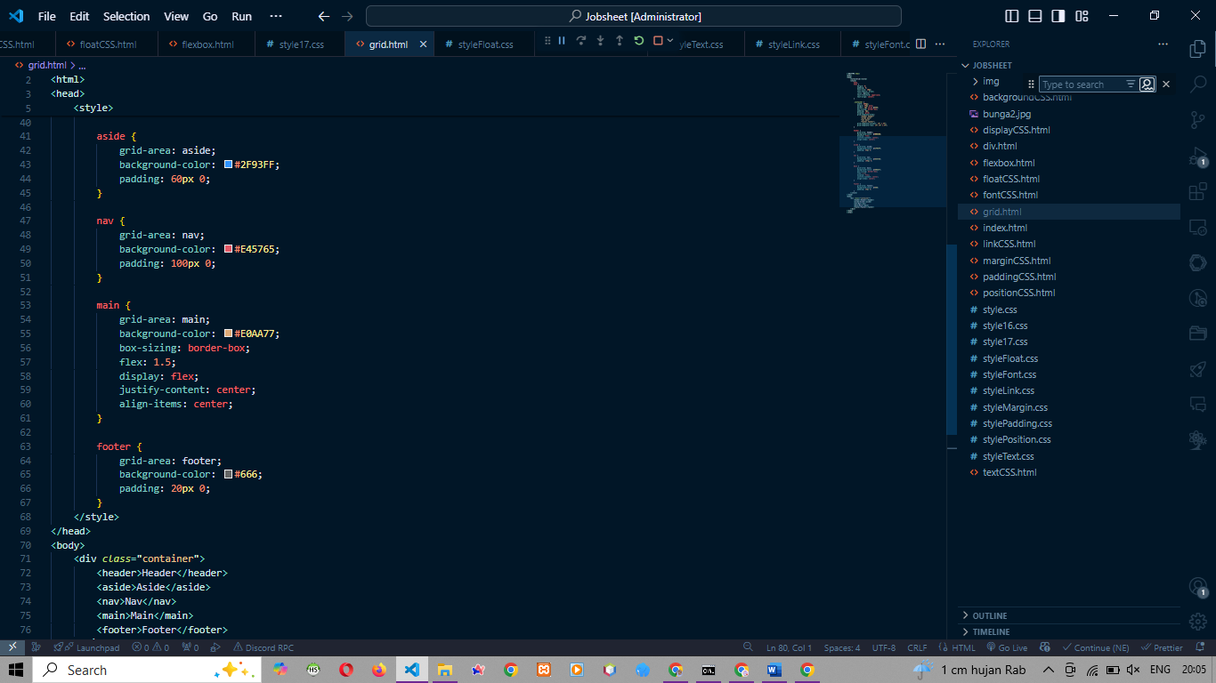

**Pertanyaan**

1. Div digunakan sebagai wadah dalam element, element yang terbungkus didalam div akan menjadi 1 bagian yang bisa di beri gaya atau aturan Bersama, misal nya div nya diberi bg color lightblue, maka element yang ada di dalamnya akan ikut bg color nya menjadi lightblue
2. Class itu bisa di implementasikan lebih dari satu element, sedangkan id hanya bisa satu element saja
3. Merupakan kodingan external css line, bg bocy berubah menjadi cyan dan untuk text ada yang berubah menjadi putih dan ada yang tidak, yang tidak karena setting css nya langsung di inline nya
4. Bg juga bisa menggunakan image
5. Bg bisa menggunakan 1 atau lebih gambar dan bisa di setting bg diulang atau tidak
6. Margin Adalah jarak, bisa di spesifikan dengan menyebutkan arahnya like margin-left
7. Semakin besar marginnya, maka semakin besar juga jaraknya
8. Adding digunakan untuk jarak tapi bagian dalam, berbeda dengan margin yang jaraknya nya itu diluar
9. Semakin besar padding nya, semakin besar pula jarak di dalamnya
10. Font juga bisa di styling dari font type apa, style nya, size dsb
11. :link untuk merubah warna default, :hover untuk merubah warna saat di hover
12. .link:link {

color: greenyellow;

}

1. Class yang di beri css maka element yang menggunakan cass itu maka akan dikenakan style nya
2. .tulisan_warna {

color: blue;

text-align: center;

}

1. .*tulisan_warna* {

    color: blue;

    text-align: center;

    text-decoration: underline;

}

1. .*par1* {

    letter-spacing: 5px;

}

1. Kode program tersebut menunjukkan perbedaan perilaku properti position pada CSS, di mana static mengikuti alur normal halaman, relative dapat digeser dari posisi awalnya, absolute menempel pada elemen induk yang memiliki posisi relatif, fixed tetap menempel di layar meskipun halaman digulir, dan sticky awalnya mengikuti alur normal tetapi akan menempel di bagian atas saat discroll hingga melewati batas kontainernya.
2. properti float: left pada gambar membuat gambar tersebut menempel di sisi kiri, sehingga teks di sekitarnya mengalir dan membungkus di sisi kanan gambar.
3. Belum ada bedanya karena div belum di beri styling apapun
4. Class navigasi diberi bg warna pink dan class main diberi bg bewarna hijau muda



1. Background kembali menjadi warna putih dan ada tambahan baru yang itu link 5



1. Dengan inline block kita dapat memberikan height dan weight pada sebuah element

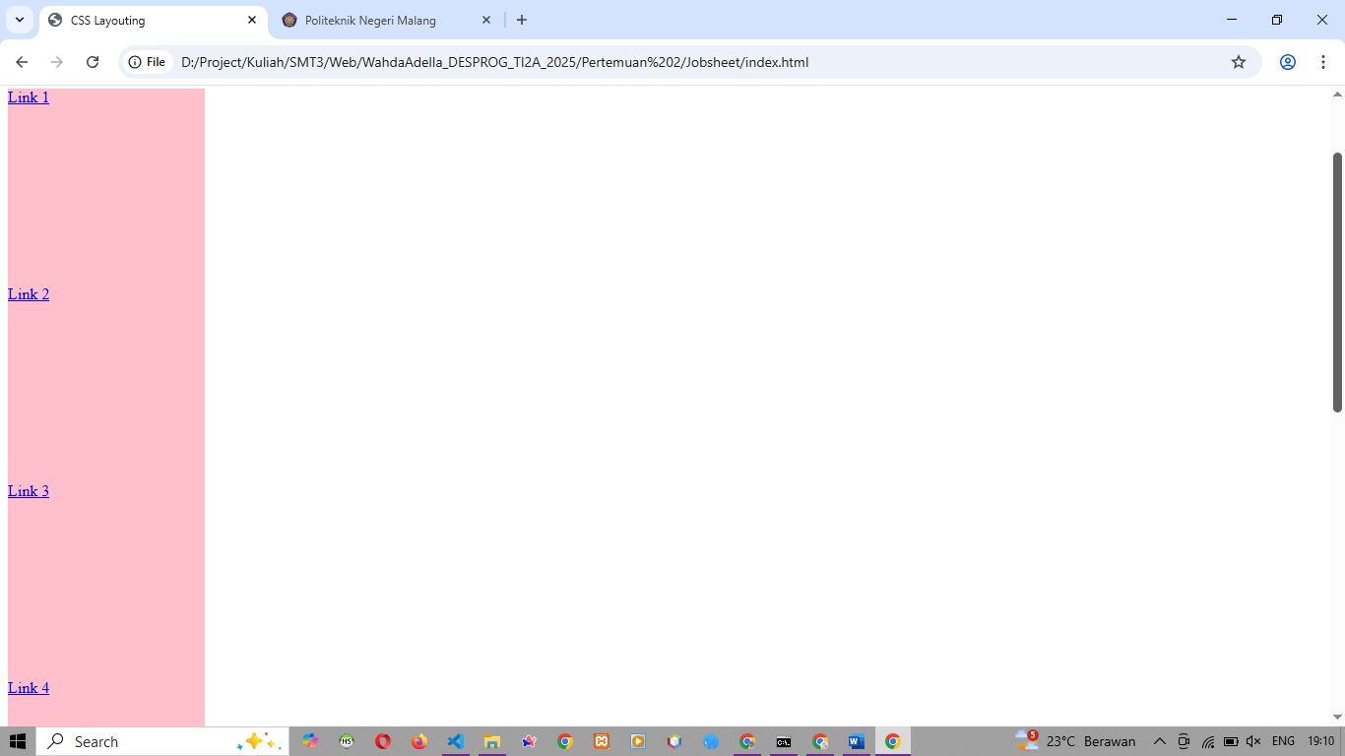

1. Lebar block menyesuakian element

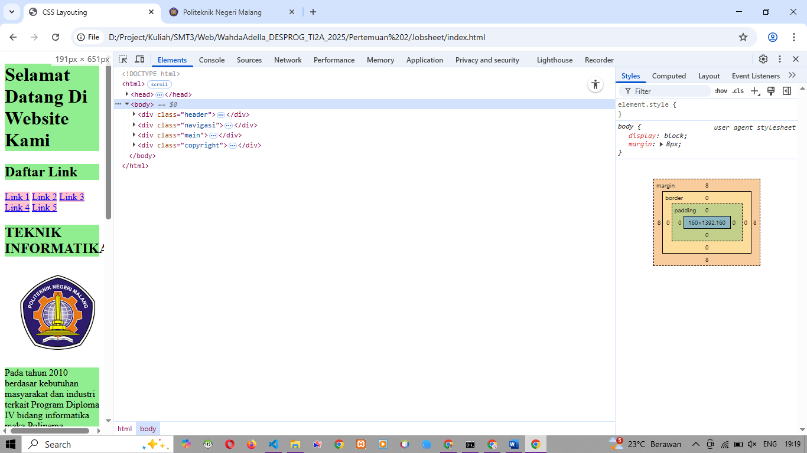

1. Width element div main hanya menjadi 600px jadi element yang ada didalamnya ikut menjadi 600px

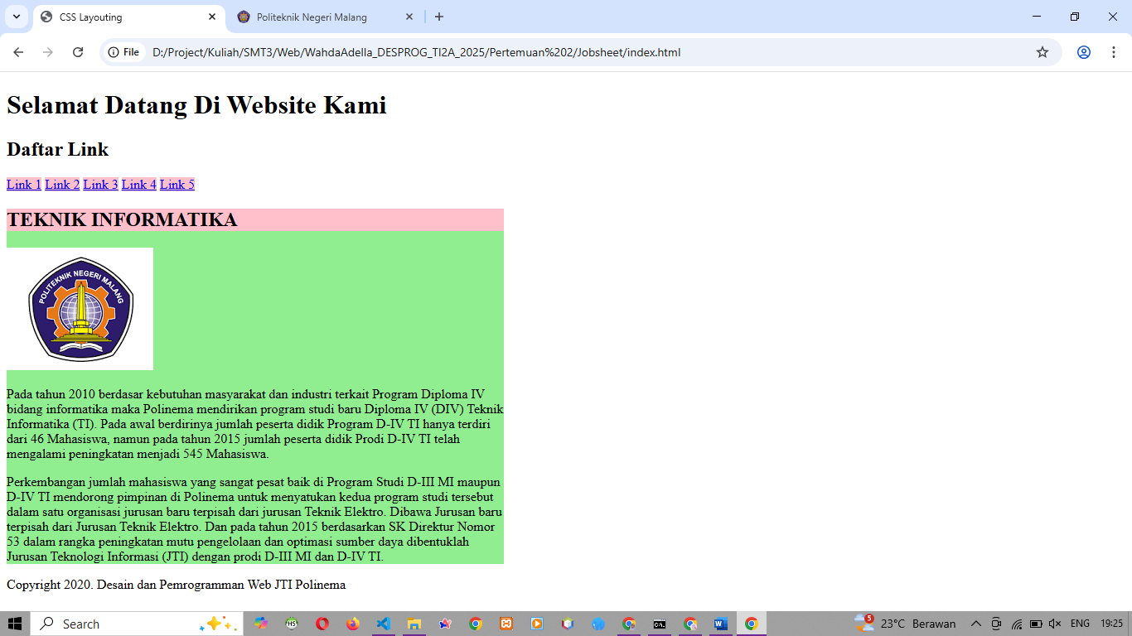

1. Ketiga elemen <div> tampil **berderet ke bawah (vertikal)** karena secara default elemen <div> bersifat **block**, sehingga masing-masing memenuhi satu baris penuh.

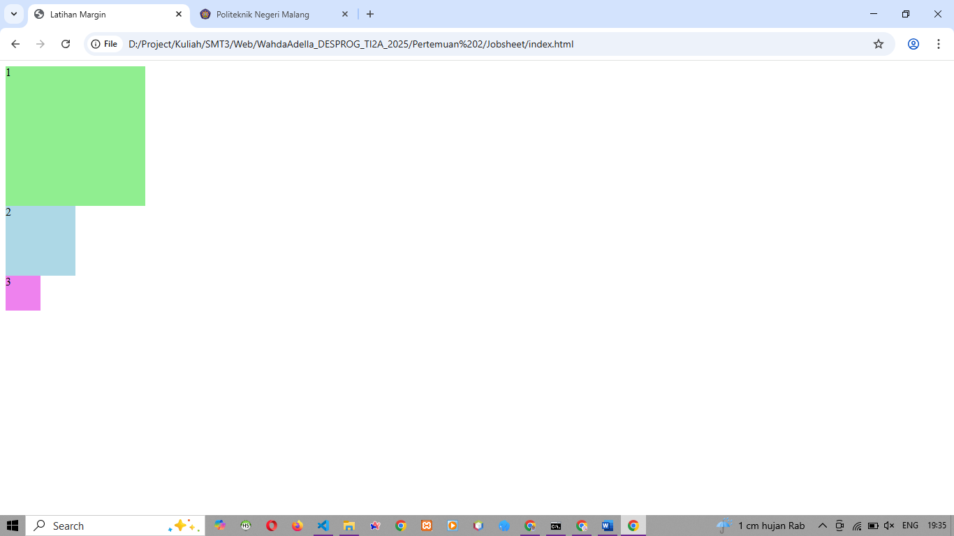

1. Akan ada jarak diatas div satu sebesar 100px

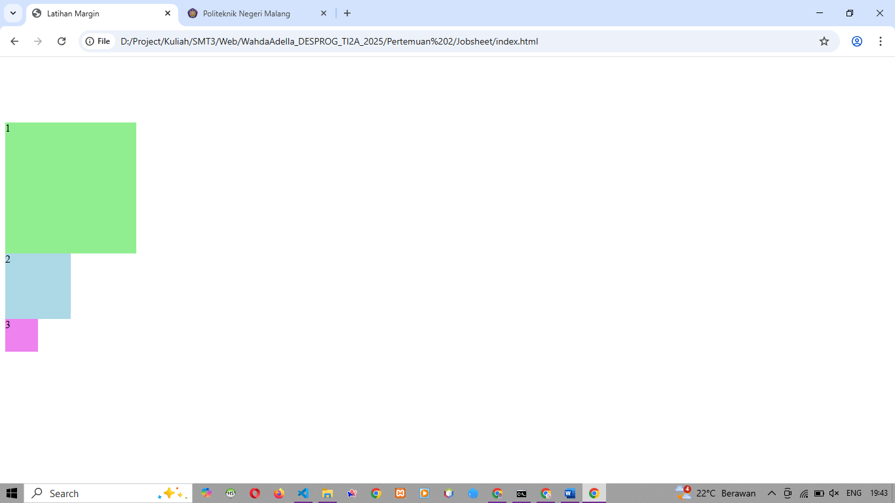

1. Hasil nya seperti ini

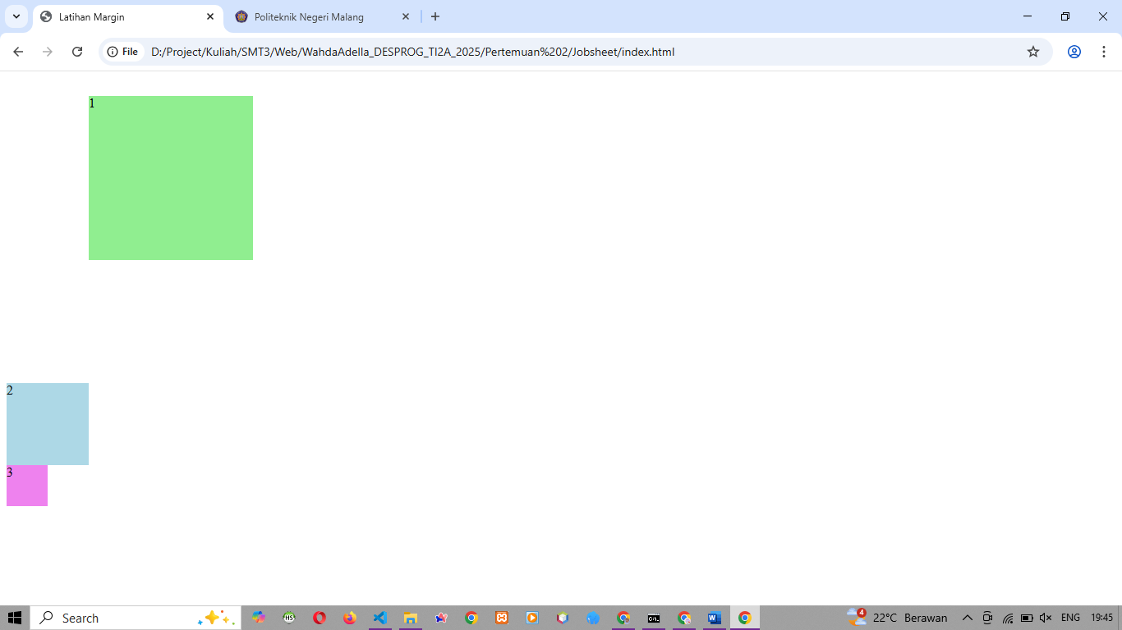style nya menambah jarak kanan kiri atas bawah di div satu

1. Memberi padding dan margin 0 di html dan body, memberi bg color abu2 di body dengan lineheight 1.65, padding bottom 1000px dan fontfamily arial

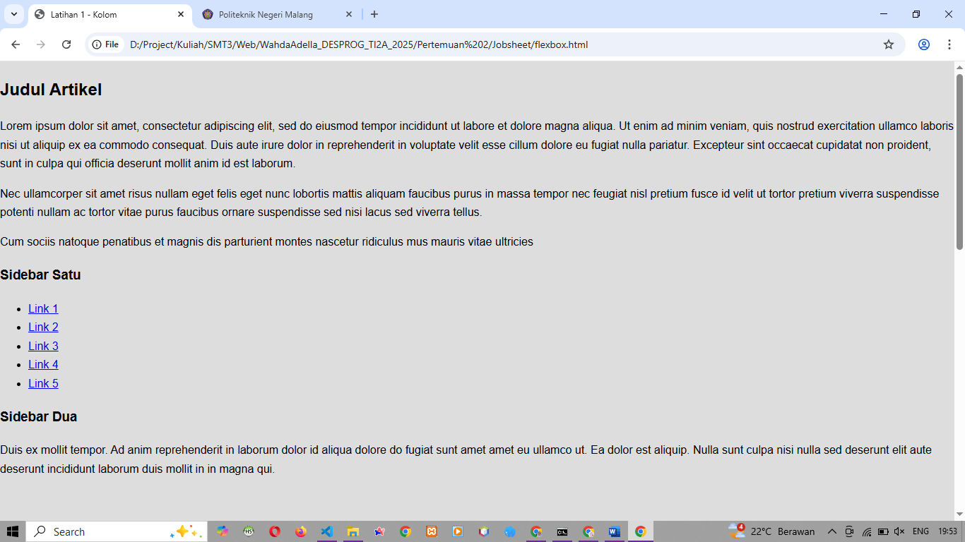

1. Membuat element dengan class container-satu width nya menjadi 800px, margin horizontal 50px dan vertical nya auto, bg color putih dengan padding 20px

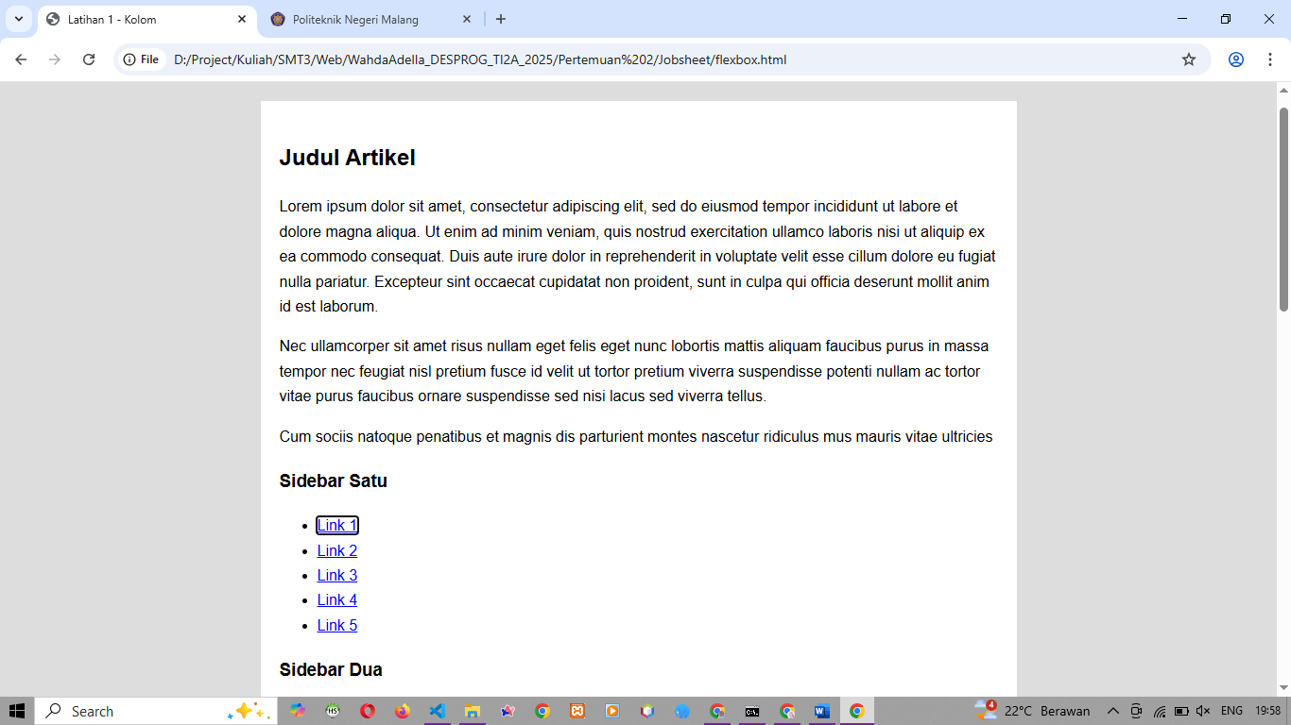

1. Setelah ditambahkan display flex hasilnya menjadi menyamping

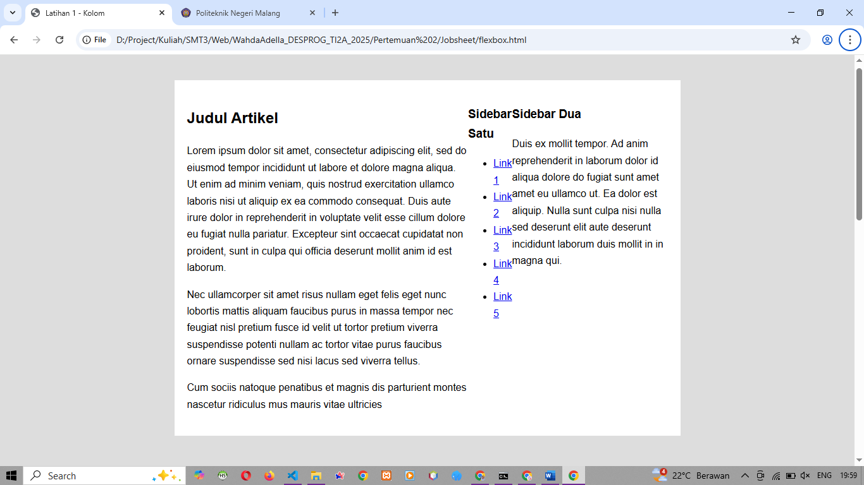

1. kode ini menunjukkan cara membuat layout halaman web dengan CSS Grid. Hasilnya, tampilan jadi terbagi rapi ke dalam bagian header, aside, nav, main, dan footer, masing-masing diberi warna dan posisi yang jelas. Grid dipakai untuk mengatur kerangka besar, sedangkan flexbox dipakai untuk merapikan isi tiap kotak supaya rata di tengah.

